**Глобаль сангийн дэмжлэгтэй ХДХВ/ДОХ, сүрьеэгийн төслийн хэрэгжилттэй танилцах ажлын хүрээнд Ховд аймгийн БОЭТ, Баян-Өлгий аймгийн Нэгдсэн эмнэлэг, ЭМГ болон ӨЭМТ-д ажилласан ажлын тайлан**

**Хугацаа:** 2020 оны 9 дүгээр сарын 6-наас 12-ны өдөр

**Хамрагдсан газар:**

1. Ховд аймгийн БОЭТ
2. Ховд аймгийн Эрүүл мэндийн газар
3. Ховд аймгийн Жаргалан ӨЭМТ
4. Ховд аймгийн Буянт сумын эмнэлэг
5. Баян-Өлгий аймгийн Нэгдсэн эмнэлэг
6. Баян-Өлгий аймгийн Эрүүл мэндийн газар
7. Баян-Өлгий аймгийн Жансая ӨЭМТ
8. Баян-Өлгий аймгийн Мейрим ӨЭМТ
9. Баян-Өлгий аймгийн Бугат сумын эмнэлэг

**Ажилласан бүрэлдэхүүн:**

1. Ж. Мөнхжаргал -Үндэсний аюулгүй байдлын зөвлөлийн ахлах рефент, ҮЗЗ-ийн Хяналтын хорооны дарга
2. Л. Баярцэцэг - Эрүүл мэндийн чанарын холбооны удирдах зөвлөлийн гишүүн, ҮЗЗ-ийн Хяналтын хорооны гишүүн
3. Ж. Одгарьд - Монголын бурхан шашинтны төв Гандантэгчилэн хийдийн олон нийттэй харилцах албаны дарга, ҮЗЗ-ийн гишүүн
4. О. Янжмаа - Монголын боловсролын магадлан итгэмжлэх газрын дарга, ҮЗЗ-ийн гишүүн
5. Т. Батчимэг - Глобаль сангийн Үндэсний зохицуулах зөвлөлийн ажлын албаны ажилтан
6. Б Оюунбэлэг - ХӨСҮТ, БЗДХ-ын тандалт судалгааны албаны эмч
7. П. Насанжаргал - ХӨСҮТ, Сүрьеэгийн тандалт судалгааны албаны их эмч
8. Н. Амарбаясгалан - ХӨСҮТ, Лабораторын эмч

**Зорилго:**

Глобаль сангийн ҮЗЗ-ийн хөтөлбөрийн хэрэгжилттэй танилцах ажлын зорилго нь төсөл хөтөлбөр саадгүй, цаг хугацаандаа, хүрэх ёстой газраа хүрч хэрэгжиж байгаа эсэхэд дэмжлэгт хяналт тавих, мэргэжил арга зүйн дэмжлэг үзүүлэх, тулгарч буй саад бэрхшээлийг шийдвэрлэх арга замыг тодорхойлoход оршино.

**ХОВД АЙМАГ**

**Ерөнхий мэдээлэл:**

Ховд аймаг нь Улаанбаатар хотоос 1425 км алслагдсан нийт 88,447 хүн амтай бөгөөд аймгийн төвд ойролцоогоор 40,000 хүн оршин суудаг. Нийт 17 сум, 91 багтай. Аймгийн хэмжээнд БОЭТ-1, Зооноз судлалын төв 1, Хөдөөгийн нэгдсэн эмнэлэг 1, сумын ЭМТ 14, өрхийн ЭМТ 6, хилийн цэргийн эмнэлэг 1, үүдэн эмнэлэг 24, ортой хувийн эмнэлэг 6, эм ханган нийлүүлэх байгууллага 5, эргэлтийн эмийн сан 16, хувийн эмийн сан 24 байдаг. 2020 оны 8-р сaрын 31-ний байдлаар 18,124 хүнийг тэмбүүгийн шинжилгээнд хамруулж 152 шинэ тохиолдол оношлогдсон, үүнээс 28 жирэмсэн эх оношлогдсон. Сүрьеэгийн 47 тохиолдол шинээр ононшлогдсон ба үүнээс халдвартай хэлбэрийн 22 тохиолдол бүртгэгдсэн. Нийт халдварт өвчнөөр өвчлөгсдийн 68.1 хувь нь бэлгийн замын халдварт өвчин, 15.3 хувь нь амьсгалын замын халдварт өвчин, 12.8 хувь нь цусаар дамжих халдварт өвчнөөр өвчилсөн байна.

1. **Эрүүл мэндийн газар**

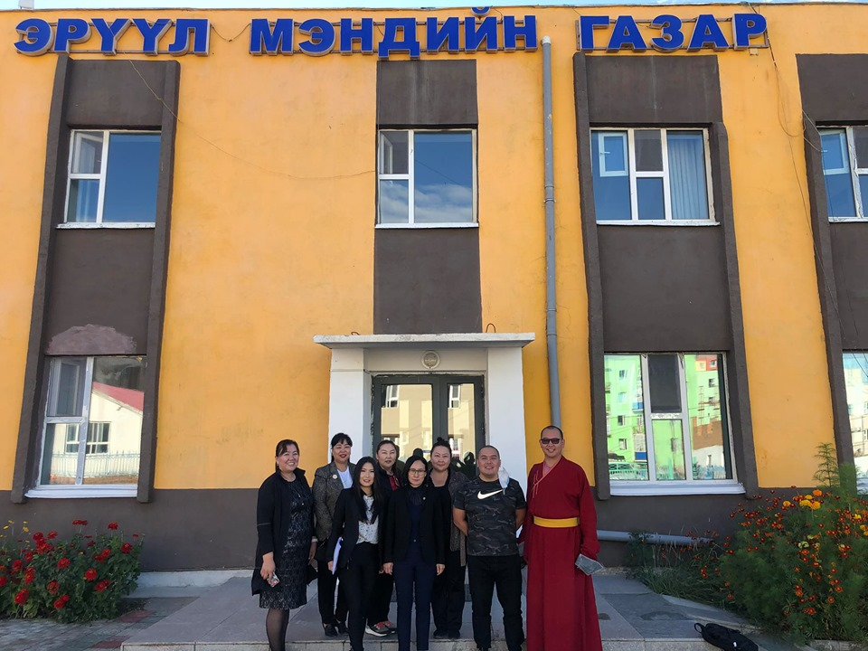1960 онд аймгийн эмнэлгийн хэлтсийг Эрүүлийг хамгаалах газар болгон өргөжүүлж, 1999 онд ЭМНХ-ын сайдын А/187 тоот тушаалаар Эрүүл мэндийн газар байгуулагдсан ба нийт 4 хэлтэстэй, 29 орон тоотой ажиллаж байна. ЭМГ нь БОЭТ болон сум, сум дунд, хөдөөгийн нэгдсэн эмнэлэг, өрхийн эмнэлгүүд, эм хангамжийн байгууллагуудыг мэргэжлийн удирдлагаар хангаж, хувийн хэвшлийн эрүүл мэндийн байгууллагуудын үйл ажиллагаанд хяналт тавих зарчмаар ажиллахын зэрэгцээ 1990 оноос хойш олон улсын байгууллагуудтай хамтран олон төсөл хөтөлбөрүүдийг хэрэгжүүлэн хамтран ажиллаж байна. Ховд аймагт БОЭТ-1, СЭМТ-15, Хөдөөгийн нэгдсэн эмнэлэг-1, ӨЭМТ-6, ЗӨСТ-1, ортой хувийн эмнэлэг-5, үүдэн эмнэлэг-12, эргэлтийн эмийн сан-16, хувийн хэвшлийн эмийн сан-24, эм ханган нийлүүлэх байгууллага-5, аймгийн хэмжээнд нийт 1312 эмч, эмнэлгийн мэргэжилтэн ажиллаж байна.

**Уулзсан хүмүүс:**

1. Ц. Мягмарсүрэн - Эрүүл мэндийн газрын дарга
2. Д. Оюунцэцэг - ЭМГ-ын эмнэлэгийн тусламжийн хэлтсийн дарга
3. Б. Оюунтунгалаг - ЭМГ-ын нийгмийн эрүүл мэндийн хэлтсийн дарга
4. Г. Түвшинсайхан - ЭМГ-ын статистикч их эмч
5. Г. Саруул-од - ЭМГ-ын БЗДХӨ хариуцсан мэргэжилтэн
6. Н. Баясгалмаа - Ховд аймгийн БОЭТ-ийн захиралыг түр хариуцагч

**БЗДХ-ын кабинет**

|  |  |  |  |
| --- | --- | --- | --- |
| **Үзүүлэлт** | **Ерөнхий мэдээлэл:** | **Тайлбар** | **Зөвлөмж** |
| **Өвчлөл-ийн байдал** | Монгол Улсын Засгийн газрын 2017 оны 11 дүгээр тогтоолоор “Халдварт өвчнөөс сэргийлэх, хянах үндэсний хөтөлбөр”-ийг баталсан бөгөөд 5 дугаар зорилтын хүрээнд БЗДХ-аас сэргийлэх тэмцэх арга хэмжээг төлөвлөн хэрэгжүүлдэг.  Уг зорилтын хэрэгжилтийг эрчимжүүлэх хүрээнд Эрүүл мэндийн сайдын санаачилгаар “Халдварт өвчнөөс сэргийлэх хянах үндэсний хөтөлбөр: Тэмбүүг устгая” үйл ажиллагааг 2019 оны 7 дугаар сараас эхлүүлэн үйл ажиллагааны төлөвлөгөөг ЭМС-ын 2019 оны 327 дугаар тушаалаар батлан хэрэгжүүлж байна.  Аймгийн хэмжээнд нөхөн үржихүйн насны 22834 эмэгтэйчүүд байгаагаас 18124 хүнд тэмбүүгийн илрүүлэгт үзлэг хийж 152 халдвар илрүүлсэн. ЭМГ эрт илрүүлэг үзлэг сайн байгаа гэж дүгнэв | Халдварт өвчнөөс сэргийлэх, хянах үндэсний хөтөлбөр, ЭМС-ын 2017 оны А/305 тоот тушаалаар батлагдсан БЗДХ, ХДХВ, ДОХ-ын тусламж үйлчилгээний зааврын хэрэгжилтийг үнэлэх, “Тэмбүүг устгая” үйл ажиллагааны хүрээнд ажлын байрны дэмжлэгт хяналт үнэлгээг ЭМЯ, ХӨСҮТ-ийн мэргэжлийн эмч нарын баг 2019 онд 3 удаа ирж ажиллан тусламж үйлчилгээн дэх үл нийцлийг шийдвэрлэх талаар зөвлөмж өгч ажилласан | “Эрүүл мэндийн анхан шатны үйлчилгээнд мобайл технологийн хэрэглээг өргөжүүлэх нь” төсөл, Халдвар ба халдварт бус өвчний эрт илрүүлэг, Тэмбүү устгая үйл ажиллагааг нэгтгэн зохион байгууллахад сум өрхийн эрүүл мэндийн төвүүдэд мэргэжил аргазүйгээр ханган өөрийн орон нутгийн онцлогт тохируулан чиглэл өгч ажиллах  2020 оны ЭМС А/26 тоот тушаалд “Хүн амыг нас хүйс эрүүл мэндийн эрсдэлд суурилсан урьдчилан сэргийлэх эрт илрүүлэг үзлэг шинжилгээний БЗДХ-ын илрүүлэг үзлэгийг 18-65 насанд хийхээр заасныг үндэслэн нийт болон хөдөлгөөнт хүн амд цусаар дамжих халдвараас сэргийлэх зорилго бүхий ажлын байрны хөтөлбөрийг олон салбарын оролцоог ханган зохион байгуулах  Өрх, сумын эмнэлэгт ажиллаж байгаад суралцах, ажил шилжих зэрэг хүний нөөцийн тогтворгүй байгаа тохиолдолд эмчээс дараагийн эмчид ажлаа бүрэн хүлээлгэн өгч хэвших төлөвлөгөөний биелэлтийг ажил хүлээн авсан хүнд тооцож ажиллах  Өрхийн эрүүл мэндийн төвүүдийг тэмбүү, ХДХВ-ийн халдвар илрүүлэх хурдавчилсан сорилоор нэгдсэн байдлаар хангаж, зардлыг ӨЭМТ-ийн төсвөөс гаргах  БЗДХ-ын эмчилгээний эм бэлдмэлийг 2021 оноос Глобаль сангаас нийлүүлэхгүй болсонтой холбогдуулан өрх сумын ЭМТ-ийн эмийн төсөвт суулган ажиллах  Нөхөн үржихүйн насны эмэгтэйчүүд болон жирэмсний нэрийн хяналтыг нэвтрүүлж жирэмсний хяналтыг сайжруулж, төрөлхийн тэмбүүгийн өвчлөл гаргахгүй байхад онцгой анхаарах  Нөхөн үржихүйн чиглэлээр ажиллаж буй хувийн хэвшлийн эмнэлгүүдэд тавих хяналтыг сайжруулах  Амьгүй төрөлтийн түүхтэй танилцах явцад мэргэжил аргазүйн зөмлөмж өгч ажлын байрны сургалтанд хамруулсаар байхад төрөлхийн тэмбүүгийн сэжигтэй тохиолдлууд удаа дараа гарч байгаа тул өрх сумын эрүүл мэндийн төвийн жирэмсний хяналтын чанарыг сайжруулан, илэрсэн тохиолдол бүрд эмнэлзүй эмгэг судлалын конференцийг ЭМС-ын 2018 оны А/55 тоот тушаалын дагуу хийж хэвших. Тус хуралд халдвартын болон БЗДХ-ын эмч, серолог лабораторын эмч нарыг оролцуулж байх.  Аймгийн ЭМГ-аас Нэгдсэн эмнэлэг болон ӨЭМТ, СЭМТ-дэд мэргэжил арга зүйн зөвлөгөө өгөх, дэмжлэгт хяналт хийх үйл ажиллагааг тогтмолжуулах |
| **Хөтөлбөр-ийн менежмент** | 2018 онд Монгол улсын ерөнхий сайдын 105 дугаар захирамжаар Дарви суманд явагдсан урьдчилан сэргийлэх үзлэгээр тэмбүүгийн 32 тохиолдол илэрсний 25 нь Дарви сумын харъяат, 7 нь Хөшөөтийн уурхайн ажилтан ажиллагсад байсан.  2019 онд ЭМЯ, ХӨСҮТ-ийн хамтарсан хяналтын багийн үнэлгээгээр сум өрхийн Эрүүл мэндийн төвүүдийн анхан шатны бүртгэлийн маягтын хөтлөлт хангалтгүй, тогтмол хөтөлдөггүй,шинжилгээнд хамрагдсан хүмүүсийн бүртгэл дутуу, шинжилгээнд хамрагдсан хугацааг тавьдаггүй, хугацаа дууссан тэмбүү, ХДХВ-ийн халдвар илрүүлэх оношлуур, ваакум тейнерийн хугацаа дууссан байсан.  Серологийн лабораторит 1 эмч, 2 лаборант ажилладаг.  Лабораторийн гадаад хяналт 2020 онд 04, 08 дугаар саруудад 2 удаа хийгдсэн.  Аймгийн хэмжээнд нөхөн үржихүйн насны 22834 эмэгтэйчүүд байгаагаас 18124 хүнд тэмбүүгийн илрүүлэгт үзлэг хийж 152 халдвар илрүүлсэн.  ЭМГ илрүүлэг сайн байгаа гэж дүгнэв | Дарви болон бусад сумдаас илэрсэн өвчлөлийн эмчилгээ, эмчилгээний дараах хяналт, хавьтал судлал хангалтгүй хийгдсэн байсанд уялдаа холбоог сайжруулах зөвлөмж өгсний дагуу тодорхой үйл ажиллагаанууд хийгдсэн байна  Мөн сум өрхөд ЭМГ-ын мэргэжилтнүүдийн хамтарсан баг төлөвлөгөөний дагуу очиж ажиллан илэрсэн зөрчлийг арилган үйл ажиллагааг хэвшүүлсэн байна.  Аймгийн ЭМГ-аас Нэгдсэн эмнэлэг болон ӨЭМТ, СЭМТ-дэд мэргэжил арга зүйн зөвлөгөө өгөх, дэмжлэгт хяналт хийх үйл ажиллагаа хангалтгүй | Хяналт, үнэлгээг тодорхой хугацаанд тогтмол зохион байгуулж, төслийн хэрэгжилтийг үнэлэн, тайланг бодитой гаргадаг болох. |
| **Ханган нийлүү-лэлт** | Тэмбүүг устгая” үйл ажиллагааны хүрээнд тэмбүү ХДХВ-ийн халдвар илрүүлэх түргэвчилсэн оношлуур тус бүр 400 хүн тунг эрүүл мэндийн дэмжих сангаас санхүүжүүлэн олгосон.  **COPAS C 411** оношлогооны аппаратыг “Сетунара” компани нийлүүлсэн байдаг. | Жилд 2 удаа сервис үйлчилгээ хийгддэг.  Оношлуурын хангалт хангалтгүй. | Оношлуурын хангалтын асуудлыг шийдвэрлэх  Тог баригчтай болгох |
| **Төслийн үр дүн** | 2019 онд хийгдсэн ХӨСҮТ-ийн мэргэжлийн багийн дэмжлэгт хяналт үнэлгээгээр 2018 оны 14, 2019 оны эхний 5 сард бүртгэгдсэн 6 амьгүй төрөлтийн түүх, нярайн түүхийг үнэлж, төрөлхийн тэмбүүгийн сэжигтэй 2 тохиолдлын илрүүлж, эмгэг судлал, статистикийн эмч нарын хамтарсан уулзалт хийж, цаашдын үйл ажиллагааг сайжруулах талаар санал солилцон зөвлөмж өгч, Цэцэг сумын СЭМТ-д төрөлхийн тэмбүүгийн сэжигтэй тохиолдын эргэн судалгаа хийн эмч сувилагч нарт ажлын байрны сургалт хийсэн. | 2019 оны 11, 2020 оны 7 амьгүй төрөлтийн түүх, нярайн түүхийг үнэлж, төрөлхийн тэмбүүгийн сэжигтэй 2 тохиолдлын илрүүлж, эмгэг судлалын дүгнэлт, өсвөр насны охидын жирэмслэлт үр хөндөлтийн түүхүүдтэй танилцсан. ЭМС-ын 2017 оны А/305 тоот тушаалаар батлагдсан БЗДХ, ХДХВ, ДОХ-ын тусламж үйлчилгээний зааврын Үйлчилгээ үзүүлэгчийн санаачилгаар зөвлөгөө шинжилгээнд хамруулах, ЭМС-ын 2019 оны А/614 тоот Эхээс хүүхдэд ХДХВ, гепатитийн В вирус, тэмбүүгийн халдвар дамжихыг таслан зогсоох тушаалын хэрэгжилтэнд хяналт тавьж жирэмсний хяналтын хөтөч болон өвчний түүхүүдтэй танилцахад өмнө жил гарсан алдлл дутагдлууд давтагдан вируст гепатит, ХДХВ, тэмбүүгийн шинжилгээний хамрагдалт хангалтгүй өвчтэй илэрсэн тохиолдлуудад эмчилгээнд хамруулаагүй байна. |  |
| **Тайлан** |  |  |  |
| **Саад бэрхшээл** | Лабораторийг нүүлгэн шилжүүлж, шинэ байрлалд оруулсан ба клиник биохими, серологи, бактериологийн лабораиориудаа нэг хэсэгт төвлөрүүлсэн байв. | Лабораторийн дотоод зохион байгуулалт хангалтгүй, халдвар хяналтын бүсчлэл огт хийгдээгүй.  Урсгал буруу, хогийн савны тэмдэг, тэмдэглэгээ тушаал зааврын дагуу хийгдээгүй, тоног төхөөрөмжийн баталгаажилт дутуу,/ авмотат ппипетка, кварц г.м/ өрөөний стандарт нөхцөл хангагдаж байгаа эсэхийг хянах багажгүй, томоохон тоног төхөөрөмжүүд тог баригчгүй ажилладаг.  Оношлуур хадгалах хөргүүрт шинжилгээний сорьцоо холиод хадгалсан.  Дотоод хяналт тогтмол хугацаанд хийгддэггүй.  Лабораторит хийгдэж байгаа шинжилгээний нэгдсэн жагсаалт, АЗ, САЗ-ын батлагдсан жагсаалт байхгүй. Ашиглаж байгаа АЗ,САЗ нь кодлогдоогүй.  Гүний хөлдөөгчгүй тул хийсэн шинжилгээний ийлдэсийг хадгалах боломжгүй байгаа нь дотоод хяналт, эргэн хяналт, баталгаажуулалт хийх боломжгүй болгодог.  Бактериологи лабораторит сорох шүүгээ огт байхгүй боловч шинжилгээ хийгддэг.  Шинжилгээний сорьц тээвэрлэлт зохих журмын дагуу хийгддэггүй, шинжилгээний сорьцыг эмнэлгийн бус хүнд, зориулалтын бус машин техникээр тээвэрлэдэг.  Шинжилгээний хариугаа авахад цаг хугацаа, орон зайн хувьд бэрхшээл гардаг.  Лабораторит эрсдэлийн үнэлгээ хийгдээгүй байгаа нь дээрх бүх асуудлыг дагуулж байна. | Лабораторийг зохих журам, зааврын дагуу зөв урсгалаар дотоод зохион байгуулалтыг хийж, хаягжуулан, эрсдэлгүй орчинд үйл ажиллагаа явуулах нөхцлөөр хангах  ЭМТҮЧАБА эрсдлийн үнэлгээг хөндлөнгөөс хийж, дүгнэлт гарган, холбогдох ажлыг удирдан зохион байгуулах  АЗ, САЗ-ыг баталгаажуулан, ажлын байранд стандарт мөрдөлтийг сайжруулах  Гүний хөлдөөгчөөр хангах  Сорох шүүгээний асуудлыг шийдвэрлэх  Сорьцыг зохих журмаар нь зөв, аюулгүй тээвэрлэх ажлыг сайжруулах, холбогдох арга хэмжээг авах  Лабораторийн гадаад болон дотоод хяналтыг тогтмол чанартай хийж гүйцэтгэдэг болох |

**Сүрьеэгийн алба**

|  |  |  |  |
| --- | --- | --- | --- |
| **Үзүүлэлт** | **Ерөнхий мэдээлэл** | **Тайлбар/Дүгнэлт** | **Зөвлөмж** |
| **Өвчлөлийн байдал** | Аймгийн хэмжээнд 309 сүрьеэгийн өвчлөл бүртгэгдсэн байгаагаас 2020 онд шинээр 47 сүрьеэ бүртгэгдсэн байна. Аймгийн төв дээр 27, Сумдад 20 /Үүнээс Булган, Мөст,Буянт, Дарви,Манхан сумдад хамгийн олон/ ОЭДС 2 илэрсний 1 өвчтөн эмчилгээнээс татгалзсан, 1 өвчтөн нэрээ нууцлахыг хүссэн тул хүсэлт ёсоор эмчилгээг хүргэж үйлчилдэг.  Мэдрэг сүрьеэ 290 байна. | ЭМГ, НЭ, ӨЭМТ,СЭМТ-ийн сүрьеэгийн илрүүлэгт үзлэгийн уялдаа холбоо хангалтгүй, мэдээлэл солилцох, нотолгоонд суурилсан тандалт судалгаа байдаггүй, эрсдэлт бүлгийг тооцож авч үздэггүй, сургалт, тараах материалаар хязгаарлагддаг, эргэн хяналт, үр дүн тооцох, үзлэг, оношлогоо, эмчилгээний үр дүнгийн чанарыг тасралтгүй сайжруулах ажил хангалтгүй хийгддэг. | Булган суманд түрхцийн шинжилгээний нэгж байгуулах  Жене-Хперт аппаратыг засуулсан компанитайгаа баталгааны гэрээ хийх, цаашдаа даатгалд даатгуулах хэрэгтэй.  Сүрьеэгийн идэвхтэй илрүүлэлтийг зохион байгуулж, сүрьеэгийн илрүүлэлтийг нэмэгдүүлэх  Сум, өрхөд эмчлэгдэж байгаа өвчтөний тоог нэмэгдүүлж өвчтөнд тусламж үйлчилгээг ойртуулах  Сум, өрхийн Эрүүл Мэндийн Төв нь ЭМС-ын 2017 оны 08 сарын 03-ны А/306 тушаалд заасны дагуу сүрьеэгийн тусламж үйлчилгээг үзүүлэх, Сүрьеэтэй өвчтөний эмчилгээ хяналтанд хяналт тавьж нэгдсэн эмнэлэгтэй хамтарч ажиллах  ЭМГ-ийн тархвар судлагч, сумын Өрхийн эрүүл мэндийн төв, сүрьеэгийн диспансеритай хамтран сүрьеэгийн хавьтлын тандалтыг хийж, давтан үзлэг шинжилгээний хамрагдалтыг сайжруулах, мэргэжил аргазүйгээр хангах  Илрүүлэгт үзлэгийг аймаг даяар чанартай зохион байгуулах, тандалт судалгааг өргөжүүлэх шаардлагатай.  Сургалт, сурталчилгаа, ЭМБ олгох ажлын үр дүнг тооцож ажиллах. |
| **Хөтөлбөр-ийн менежмент** | Төслийн хэрэгжилтийг хангаж ажиллахыг мэрийж байна. Одоогоор сүрьеэгийн мэргэшсэн эмч 4, эдгээр нь БОЭТ-д 3, Булган сумын нэгдсэн эмнэлэгт 1 эмч тус тус ажиллаж байна.  Аймаг, орон нутгаас шинээр илэрсэн болон эмчлэгдэж байгаа сүрьеэгийн эмчилгээний эм, бэлдмэлийг зохих журмын дагуу хүн тус бүрийн нэр, хаяг, эмчилгээ авах хугацаагаар бэлтгэн, ирүүлж уулгах, хүргэх өгөх, заавар зөвлөмж өгөх байдлаар зохион байгуулж байна. Эмчилгээний хяналтыг тогтмол хийж хэвшсэн.  Эмийн орлого, зарлагын тулгалтыг тогтмол хугацаанд хийж тайлагнадаг. | Сүрьеэ, ДОХ, БЗДХ-ын эм бэлдмэлийг нэгдсэн эмийн санд төвлөрүүлэхээр шийдсэн боловч зохих өрөө тасалгаа, шүүгээ саваар хангаагүй тул хадгалалт, эмийн аюулгүй байдал, хаягжилт, эмх цэгц хангалтгүй байсан.  Сүрьеэгийн эмчилгээ хариуцсан сувилагч /Д.Очирчимэг/ ажилдаа харьцангуй эзэн болдог тул одоохондоо эмийн бүртгэл тооцоо хангалттай түвшинд явагдаж байна гэж дүгнэв.  ХӨСҮТ-ээс 2020 оны 07 сарын 08 нд ирүүлсэн зөвлөмжийг хэрэгжүүлэн ажиллаж байна. | Эмийн шүүгээг нэмэгдүүлэх  Хаягжилт, хадгалалт, эмийн аюулгүй байдалд дотоод хяналт хийдэг байх  Эмийн эмчилгээний үр дүнг тогтмол хянадаг болох  Эмийн санд тавигдах нийтлэг шаардлага “MNS 5260:2015” стандартыг мөрдөж ажиллах |
| **Ханган нийлүүлэлт** | Эм бэлдмэлийн ханган нийлүүлэлт сайн.  2020 онд нийт 2 удаа төслийн эм бэлдмэлийн хангалт хийгдсэн. /3,7 дугаар сард/ |  |  |
| **Төслийн үр дүн** |  |  |  |
| **Тайлан** |  |  |  |
| **Саад бэрхшээл** | Сүрьеэгийн эмчилгээний 1,2 дугаар эгнээний эмийг 3 сар хүртэл хугацаагаар нөөцлөх зөвлөмжийг төслөөс өгдөг. | Зөвлөмжийн дагуу эмийг дуусах хугацаа урттай байдлаар нөөцлөхөөр төлөвлөдөг ч цаанаас хангасан эмийн хугацаа дуусах дөхсөн, урт хугацаагаар хадгалах боломжгүй байдаг.  Иймд хугацаа дууссан эм их хэмжээгээр устгал хийгддэг.  Устгал хийхэд нэмэлт цаг хугацаа, хөрөнгө шаарддаг болохыг анхааралдаа авах хэрэгтэй байна. | Энэ асуудлыг төслийн удирдлагуудад хүргэж, эмийн хугацаан дээр анхаарах  Ялангуяа холын аймгуудад эмийн хугацааг таш сайн төлөвлөж хүргүүлдэг байх  Хэрэв эмийн хугацаа дуусах дөхөж байвал 2-3 сар дотор өөр аймаг орон нутаг руу татаж зарцуулах, хугацаа урттай эмээр солих арга хэмжээ авдаг байвал үргүй зардал багасах боломжтой юм.  Аймаг, орон нутгийн эмийн мэдээллийг тодорхой хугацаанд солилцдог болох |

1. **Ховд аймгийн Бүсийн Оношлогоо Эмчилгээний Төв**

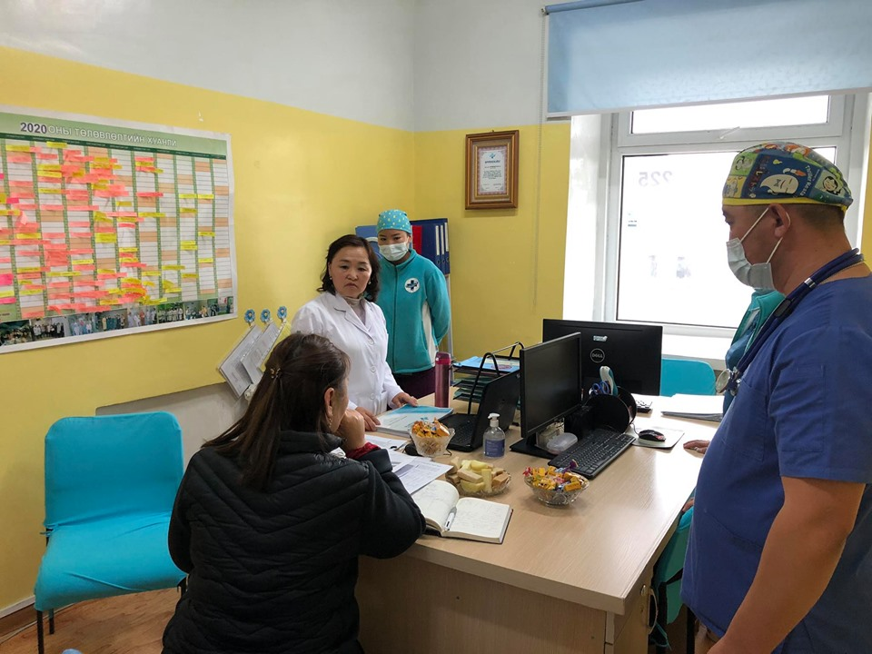Ховд хотноо 1925 онд орос их эмч, сувилагч, асрагч, тогооч, угаагч, хэлмэрч зэрэг орон тоотой 15 ортой 2 гэртэй эмнэлэг анх байгуулагдаж байсан түүхтэй. Ховд аймаг дахь БОЭТ нь аймгийн Нэгдсэн эмнэлгийн боловсон хүчин, материаллаг баазад тулгуурлан баруун бүс нутгийн хүн амд үзүүлэх эрүүл мэндийн тусламж үйлчилгээний чанар хүртээмжийг сайжруулах зорилгоор байгуулагдсан. БОЭТ нь баруун бүсийн 5 аймгийн газар нутаг, үйлчилгээний дундаж радиус 360 километрт оршин суух 350,000 гаруй хүн амд үндсэн болон төрөлжсөн нарийн мэргэжлийн болон яаралтай тусламж үзүүлэх, бүс нутгийн эмнэлгүүдийн эмч мэргэжилтнүүдийн мэдлэг чадварыг дээшлүүлэх, мэргэжил арга зүйн зөвлөгөө өгөх, анагаах ухааны судалгаа шинжилгээний ажил эрхлэх гол үүрэгтэй бөгөөд мэргэжлийн үйл ажиллагаа явуулах тусгай зөвшөөрлийн гэрчилгээтэй, ЭМЯ-наас магадлан итгэмжлэгдсэн төрийн өмчийн эрүүл мэндийн байгууллага юм.Тус төв нь 22 тасаг нэгжийн 418 ажилтан албан хаагчидтай, үүнээс их эмч 115 сувилагч тусгай мэргэжилтэн 205, бусад ажилтан 98 ажиллаж байгаагаас нарийн мэргэжлийн сувилагч 117 буюу 57,07 %- ийг эзэлж, нийт эмч, эмнэлгийн мэргэжилтний 34,9% нь мэргэжлийн зэрэг хамгаалсан эмч мэргэжилтэн ажиллаж байна.

**Уулзсан хүмүүс:**

1. Н. Баясгалмаа - Ховд аймгийн БОЭТ-ийн захиралыг түр хариуцагч
2. Б. Оюунцэцэг - Сүрьеэгийн их эмч
3. А. Корихбат - Сүрьеэгийн их эмч
4. С. Халиунаа - Хүний нөөцийн алба
5. Б. Ичинхорлоо - Лаборант
6. С. Нямгэрэл - Менежер, сувилагч
7. Д.Цээпил- БЗДХ/ХДХВ/ДОХ-ын кабинетийн эмч
8. Т.Отгонсүрэн-Серологийн лабораторийн эмч
9. Б.Мөнхсоёл- БЗДХ/ХДХВ/ДОХ-ын кабинетийн хавтал судлагч, сувилагч

**БЗДХ-ын кабинет**

|  |  |  |  |
| --- | --- | --- | --- |
| **Үзүүлэлт** | **Ерөнхий мэдээлэл/ Тайлбар** | | **Зөвлөмж** |
| **Өвчлөлийн байдал** | 2019 онд хийгдсэн дэмжлэг хяналт үнэлгээний зөвлөмжийн дагуу хүний нөөц орон тоог нэмэгдүүлэн үзлэг шинжилгээг БОЭТ болон амаржих газарт авч байна.  Дээрхи 2 үзлэгийн өрөөнд БЗДХ-ын кабинетын үзлэг, тариа эмчилгээ, цусны шинжилгээг нэг өрөөнд байршуулсан байгаа нь тусламж үйлчилгээний стандартыг ноцтой зөрчиж байна. Ялангуяа амаржих газарт байрласан БЗДХ-ын үзлэгийн өрөө нь эмч, сувилагч, үзлэг, цусны шинжилгээ, тариа эмчилгээний өрөөг хамтатган гар угаалтуургүй өвчтөнд хувцас солих хэсэггүй бүгдийг нэг дор нэг жижиг өрөөнд багтаасан байна. Мөн эмнэлгийн хог хаягдлын цэгийн хажууд, жирэмсэн эхчүүдэд зориулсан хүлээлгийн сандал, ариун цэврийн өрөөгүй хэсэгт байрлуулсан байна.  Хувцас солих өрөө тасалгаагүйн улмаас үйлчлүүлэгч үзлэгийн өрөөнд гадуур хувцсаа тайлдаг.  Гаднаа үйлчлүүлэгчид хүлээх хүлээлгийн сандал, ариун цэврийн өрөө үгүй байна. БЗДХ-ын эмчийн өрөө нь үйлчлүүлэгчид ганцаарчилсан ээлтэй орчинг бүрдүүлээгүй, зөвлөгөө хавьтал судлал хийх боломжгүй байрлалтай байна. Мөн БЗДХ-ын кабинеттэй нэгдсэн нэг коридорт Бона Вита хувийн лаборатори (сардаа 10 хүрэхгүй хүнд үйлчилдэг тувийн лаборатори нь гар угаалтууртай өрөө) хамт байрласан байна БЗДХ-тай илэрсэн тохиолдлын хавьтал судлал, хяналт хангалтгүй, жирэмсний хяналт, лаборатортойгоо хамтын ажиллагаа хангалтгүй байна. | | БЗДХ-ын кабинетийн үзлэгийн урсгал, үзлэг, шинжилгээ, тариа, зөвлөгөө өгөх болон хувцас солих, хүлээлгийн өрөөний асуудлыг яаралтай шийдвэрлэн чанар стандартад нийцсэн, үйлчлүүлэгчид ээлтэй, халдвар хамгааллын дэглэм баримтлах нөхцөл бүрдсэн, нууцын хадгалалтыг хангасан өрөө тасалгаагаар хангаж ажиллах.  БЗДХ, ХДХВ, ДОХ-ын эмч нарт харъяалагдах өрх, сум, багийг тэгш хуваарилан, ажлын ачааллыг тэнцвэржүүлэх  Эмнэлгийн өдөр тутмын бичиг баримтын хөтлөлтийг сайжруулах,  Халдварын оношийг баталгаажсан лабораторийн шинжилгээнд үндэслэн тавих  Үйлчлүүлэгчийн картанд илэрсэн ноцтой алдаа дутагдлыг нэн даруй засах,  Өвчлөл илэрсэн тохиолдол бүрт хавьтал судлалын бүртгэл хийж, хавьтлаас илэрсэн өвчлөлийг мэдээлэх  Төрөлхийн тэмбүүгийн халдвараас сэргийлж, жирэмсний хяналт, төрөх, төрсний дараах тусламж үйлчилгээтэй нягт уялдан ажиллах  БЗДХ-ын кабинетын тусламж үйлчилгээний бүтэц зохион байгуулалт, үйлчилгээний болон бүртгэл мэдээллийн урсгал, өрхийн эмнэлэг, жирэмсний хяналт, нөхөн үржихүйн кабинетын ажлын уялдаа холбоог үнэлэн, мэргэжил арга зүйгээр хангах  БЗДХ-ын хавьтал судлал, эмчилгээний хяналт сайжруулахад шаардлагатай утас болон унааны зардал, дуудлагын сувилагчийн орон тоог дотоод нөөцдөө тулгуурлан шийдвэрлэх, дэмжлэг үзүүлэх.  БЗДХ-ын илрүүлэг үзлэгийг нэмэгдүүлэх ялангуяа өсвөр үе, ажилгүйчүүд, нуугдмал эрэгтэйтэй бэлгийн хавьталд ордог эрчүүд (ЭБЭ), бэлгийн цөөнх олон нийт болон эмэгтэй биеэ үнэлэгчид чиглэсэн үйл ажиллагааг эрчимжүүлэх.  ЭМС-ын 305 тоот тушаалд заасны дагуу заг хүйтнийг өсгөвөрлөх нян судлалын шинжилгээ хийх нөхцөлийг бүрдүүлэх, тэжээлт орчныг зохих хэмд хадгалах, зориулалтын тээвэрлэх саваар хангах,  ХӨСҮТ-тйн БЗДХ-ын лабораторт серолог болон нян судлалын эмч, лаборант нарыг 7-14 хоногийн ажлын байрны мэргэшүүлэх сургалтанд хамруулах  БЗДХ-ын мэргэшсэн лаборантын тогтвортой ажиллуулах  Амьгүй төрөлтийн тохиолдол бүрд эмнэлзүй эмгэг судлалын конференцийг ЭМС-ын 2018 оны А/55 тоот тушаалын дагуу хийж хэвших. Тус хуралд халдвартын болон БЗДХ-ын эмч, серолог лабораторын эмч нарыг оролцуулж байх.  ЭМС-ын 2017 оны А/305 тоот тушаалаар батлагдсан БЗДХ, ХДХВ, ДОХ-ын тусламж үйлчилгээний зааврын дагуу Үйлчилгээ үзүүлэгчийн санаачилгаар зөвлөгөө шинжилгээнд хамруулах үйл ажиллагааг эрчимжүүлэх.  ЭМС-ын 2019 оны А/614 тоот Эхээс хүүхдэд ХДХВ, гепатитийн В вирус, тэмбүүгийн халдвар дамжихыг таслан зогсоох тушаалын  хэрэгжилтийг ханган ажиллах |
| **Хөтөлбөр-ийн менежмент** | Ховд БОЭТ-ийн БЗДХ-ын кабинет нь их эмч 2, сувилагч 2, серологич эмч 1, серологийн лаборант 3 бүрэлдхүүнтэй үйл ажиллагаа явуулж байна. | Үйлчилгээ үзүүлэгчийн санаачилгаар ХДХВ-ийн халдвар илрүүлэх шинжилгээний хамрагдалт туйлын хангалтгүй байна.  Хоног болоогүй нас баралт, охидын үр хөндөлт,амьгүй төрөлт, мэс засал, дотрын өвчтөнүүдийг цусаар дамжих халдварын илрүүлэх шинжилгээний хамрагдалт сул, өвчний түүхийн шинжилгээний бүрдэл хөтлөлт хангалтгүй байна.  Тэмбүү өвчтэй илэрсэн жирэмсэн эхийн эмчилгээ хяналт сул байна. |
| **Ханган нийлүүлэлт** |  |  | БЗДХ-ын эмчилгээний эм бэлдмэлийг 2021 оноос Глобаль сангаас нийлүүлэхгүй болсонтой холбогдуулан БОУТ-ийн эмийн төсөвт суулган ханган ажиллах |
| **Төслийн үр дүн** |  |  |  |
| **Тайлан** |  |  |  |
| **Саад бэрхшээл** |  |  |  |

**Сүрьеэгийн алба**

|  |  |  |  |
| --- | --- | --- | --- |
| **Үзүүлэлт** | **Ерөнхий мэдээлэл** | **Тайлбар** | **Зөвлөмж** |
| **Өвчлөлийн байдал** | Сүүлийн 3 жилийн өвчлөлийн статистикаар жилд дунджаар 100,000 хүн амд 53 орчим мэдрэг сүрьеэгийн тохиолдол бүртгэгдэж эмчилгээнд хамрагдсан, дунд зэргийн өвчлөлтэй аймгуудын түвшинд байна. 2020 оны эхний 8 сарын байдлаар сүрьеэгийн 37 тохиолдол бүртгэгдсэн нь өнгөрсөн оны мөн үетэй харьцуулахад илрүүлэлт сайжирсан байна. 2015 оноос хойш олон эмэнд тэсвэртэй сүрьеэгийн тохиолдол нийт 7 бүртгэгдсэн.  Одоогийн байдлаар нийт мэдрэг сүрьеэгийн эмчилгээтэй 16 өвчтөн байгаагаас  -Диспансерт 11, тасагт 2 (82%)  -Хорихын эмчийн хяналтанд 2 (12%)  -Сумын эмчийн хяналтанд 1 (6%)  Өвчтөнүүдийн ихэнх хувь нь диспансераар эмчилгээгээ хийлгэж байна. | Сүүлийн 3 жилийн үзүүлэлтээр өвчлөлийн тоо бага зэрэг өсөх хандлага ажиглагдаж байна. 2020 оны эхний 8 сарын байдлаар сүрьеэгийн 37 тохиолдол бүртгэгдсэн нь өнгөрсөн оны мөн үетэй харьцуулахад илрүүлэлт сайжирсан байна.  Сүрьеэтэй өвчтөнүүдийн эмчилгээ хяналтын шинжилгээнд хамруулалт сайн. Анхан шатны бичиг баримтын хөтлөлт эмх цэгцтэй, сүрьеэгийн цахим бүртгэлд мэдээллийг сайн оруулсан. | Цаашид одоо байгаа диспансерийн бүтцийг хэвээр хадгалан, хүний нөөцийн хувьд зөрчилтэй байгаа асуудлыг бүрэн шийдвэрлэх тухайлбал орон тооны бүрэн байдлыг хангаж ажиллуулах  ЭТС-тэй өвчтөний тасгийг буцааж нээх  Дижитал рентген, Жене-Хперт аппаратуудын ашиглалтанд хяналт тавих, Рентген аппаратыг тохиромжтой шаардлага хангасан өрөөнд байрлуулах, даатгалд даатгуулах  Жене-Хперт аппаратын тохируулга хийх төсвийг шийдвэрлэж жил бүр тохируулга хийж байх, шинжилгээний хариу хэвлэх принтерийг яаралтай авч хэрэглэх.  Идэвхитэй болон идэвхгүй илрүүлэлтийн үзлэгийг нэмэгдүүлэх |
| **Хөтөлбөр-ийн менежмент** | Бүтэц зохион байгуулалтын хувьд халдвартын тасгаас тусдаа сүрьеэгийн диспансерийн бүтцээр үйл ажиллагаа явуулж байна. Эмч, лаборант нар нь сүрьеэгийн чиглэлээр бүрэн сургагдсан. |  | Эмч 2, сувилагч 5, дүн бүртгэгч бага эмч 1, лаборант 1, эм болон сорилын сувилагч 1, үйлчлэгч 1 нийт 10 эмч, ажилчид сүрьеэгийн тусламж үйлчилгээ үзүүлж байна. Энэ нь хүний нөөцийн хувьд эмч 1, үйлчлэгч 4 нийт 5 ажлын байрны дутагдалтайгаар үйл ажиллагаа явуулж байна. Дутагдалтай орон тооны хувьд одоогоор үйлчлэгч нэг байгаад онцгой анхаарах хэрэгтэй. |
| **Ханган нийлүүлэлт** | Глобаль сангийн санхүүжилтээр 2018 онд дижитал рентген аппарат, Жене-Хперт аппарат нийлүүлсэн ашиглаж байна. Оношлуурыг төслийн шугамаар Глобаль сангаас бүрэн хангаж байна. Оношилгооны эдгээр аппаратыг ашиглаж байгаатай холбоотой илрүүлэлт нэмэгдсэн, ялангуяа нян судлалаар батлагдсан тохиолдлын тоо 2 дахин өссөн, харин уушгины эмнэлзүйгээр оношлогдсон тохиолдлын тоо буурснаар онош баталгаажилт сайжирсан байна. | Эрт илрүүлж эмчилгээнд хамруулалт сайжирснаар эмчилгээний амжилт сайжирч зорилтот түвшинд (85%) хүрсэн.  Жене-Хперт аппаратаар нийт 1182 хүний шинжилгээ хийж 91 тохиолдлыг илрүүлж эмчилгээнд хамруулсан байна. | Жене-Хперт аппарат нь алдаа заагаад засуулсан, энэ нь цаашдаа эвдрэх магадлалтай тул засуулсан компанитайгаа баталгааны гэрээ хийх хэрэгтэй байна. |
| **Төслийн үр дүн** | Жене-Хперт аппаратыг хүлээн авснаас хойш (2018-2020 он) нийт 32696 эрсдэлт бүлгийн хүн амаас 21000 хүнийг шинжилгээнд хамруулж 258 сүрьеэгийн сэжигтэй тохиолдлоос 9 өвчтөнийг оношилсон байна. | Сүүлийн 3 жилийн өвчлөлийн үзүүлэлтээр тохиолдлын тоо бага зэргийн өсөлт байгаа нь илрүүлэлтийн ажил сайн байна. Диспансерт хөтлөгдөж буй анхан шатны маягт хөтлөлт эмх цэгцтэй тайлан мэдээг цаг хугацаанд нь үнэн зөв мэдээлсэн.  Сүрьеэгийн диспансерийн бүтцээр үйл ажиллагаа явуулж байгаа нь сайн үзүүлэлт.  Сүрьеэгийн диспансерт нийт өвчтөнүүдийн 82 хувь нь эмчилгээтэй байна. |  |
| **Тайлан** |  |  |  |
| **Саад бэрхшээл** | Хүний нөөцийн хувьд үйлчлэгч бүрэн орон тоогоор биш дутагдалтайгаар үйл ажиллагаа явуулдаг, хэвийн бус нөхцлийн хорогдуулсан цагаар ээлжийн үйлчлэгч нарыг ажиллуулахгүй байна. Энэ нь тусламж үйлчилгээний гүйцэтгэлд муугаар нөлөөлөх төдийгүй хэвтэн эмчлүүлж байгаа өвчтөнүүдэд ариун цэвэр, халдвар хамгааллын тааламжгүй нөхцөл үүсэх, эмч болон ажилчид сүрьеэгээр өвчлөх эрсдэлтэй юм.Рентген оношлогооны аппаратын хүчин чадал сайн.  Дүрс оношлогооны эмч 2, рентген техникч 2 ажилладаг. | Рентген аппаратыг тохиромжгүй байрлалд ашиглаж байна. Эмэнд тэсвэртэй сүрьеэтэй өвчтөнийг эмчлэх тасаг байхгүй.  Өрхийн Эрүүл Мэндийн Төв нь ЭМС-ын 2017 оны 08 сарын 03-ны А/306 тушаалд заасны дагуу сүрьеэгийн тусламж үйлчилгээг үзүүлэхгүй байна. Дижиталь рентген аппаратыг эмэнд тэсвэртэй сүрьеэтэй өвчтөнүүдийн хэвтүүлэн эмчлэх тасагт байрлуулсан нь эмэнд тэсвэртэй өвчтөнүүдийг эмчлэх тасгийг ашиглах боломжгүй болгосон байна. Зургийн аппаратны тохируулга хангалтгүй.  Зургийн чанар хангалтгүй, тухайлбал хүүхдийн зураг авахдаа буруу байрлуулсан, тугалган хамгаалалт хийгээгүй, авсан зурагны тохируулга буруугаас уушгины бүтэц, эмгэг өөрчлөлтийг харахад бэрхшээлтэй байсан. Техникч нарын ур чадвар сул | Тоног төхөөрөмжийн сервис үйлчилгээг тогтмол авах  Тоног төхөөрөмжийн инженерийн хяналтыг тогтмолжуулах  Зургийн чанарыг сайжруулах  Техникч нарын ур чадварыг сайжруулах арга хэмжээ авах  Дижитал рентген, Жене-Хперт аппаратуудын ашиглалт сайн. |

1. **Ховд аймгийн Жаргалан өрхийн эрүүл мэндийн төв**

Жаргалан ӨЭМТ нь 4 их эмч, 3 бага эмч, 1 сувилагч, 1 лаборант, 1 нягтлан, 2 туслах ажилтан нийт 12 хүний бүрэлдэхүүнтэйгээр Жаргалан, Магсаржав, Алагтолгой багийн нийт 1576 өрхийн 8301 хүн амд эрүүл мэндийн анхан шатны тусламж үйлчилгээ болон нийгмийн эрүүл мэндийн тусламж үйлчилгээг үзүүлж байна. Сүрьеэ хариуцсан 1 их эмч, 1 бага эмч ажиллаж байна. Жил бүр эрсдэлт бүлгийн хүн амын судалгааг тохиолдлын тодорхойлолтын дагуу гаргаж үзлэг шинжилгээнд хамруулсан байна. 2018-2019 онд нийт эрсдэлт бүлгийн хүн амын 78 хувийг сүрьеэгийн идэвхитэй илрүүлэгт хамруулан 3 тохиолдлыг оношилсон. (Хүснэгт-1)

**Хүснэгт 1. Эрсдэлт бүлгийн хүн амын судалгаа, идэвхитэй илрүүлэлт, оношлогдсон тохиолдлын тоо,**

**Ховд аймгийн Жаргалант ӨЭМТ, 2018-2020 он**

|  |  |  |  |  |  |
| --- | --- | --- | --- | --- | --- |
| № | Он | Эрсдэлт бүлгийн хүн амын судалгаа, тоо | Идэвхитэй илрүүлэгт хамрагдсан, тоо | Сүрьеэгийн сэжигтэй тохиолдлын тоо | Оношлогдсон тохиолдлын тоо |
| 1 | 2018 | 210 | 188 | 5 | 2 |
| 2 | 2019 | 165 | 105 | 4 | 1 |
| 3 | 2020 | 256 | 2020 оны 10 сард төлөвлөсөн байгаа | | |
|  | **Нийт** | **375/631** | **293 (78%)** | **9** | **3** |

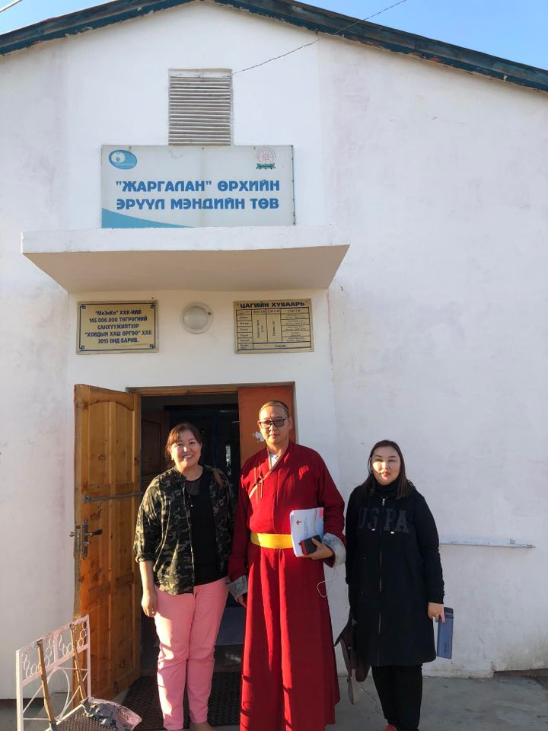

**Уулзсан хүмүүс:**

1. Ц. Мөнхцэцэг - Дарга, их эмч
2. Ч. Хандмаа - Нийгмийн эрүүл мэндийн алба, бага эмч
3. Л. Оюунцэцэг - Бага эмч
4. Б. Ганчимэг - Бага эмч

**БЗДХ-ын кабинет**

|  |  |  |
| --- | --- | --- |
| **Үзүүлэлт** | **Ерөнхий мэдээлэл/Тайлбар** | **Зөвлөмж** |
| **Өвчлөлийн байдал** | Жаргалан өрхийн эмнэлэг 8000 гаруй хүн ам хариуцдаг. 1000 гаруй түр оршин суугчтай тэдгээр нь Ховд Их Сургууль, МСҮТ болно. |  |
| **Хөтөлбөрийн менежмент** | Мэдээлэл сургалт хомс, хангалттай зохион байгуулалт хийгдээгүй, ӨЭМХ, ЭМГ, ХӨСҮТ, ЭМЯам аль нь ямар мэдээлэл өгөх нь тодорхой бус байна. Жич: 2018 оны 340 дугаартай маягт ашиглаж байна. Эрүүл мэндийн яамны 611-р захирамж, маягтыг хөдөө орон нутагт мэдэхгүй байна. | Хөтөлбөр зохицуулах нэгжийн орон нутгийн ажил хангалттай явж байгаа эсэхийг анхаарах. Хяналт шалгалтын ажлаар хөдөө орон нутагт ажиллахад хөтөлбөр зохицуулах нэгжээс төлөөлөл зайлшгүй явах хэрэгтэй нь мэдээлэл их зөрүүтэй буйгаас харж болохоор юм. |
| **Ханган нийлүүлэлт** | Ханган нийлүүлэлт хүлээж авдаг тасалдал байхгүй, ашиглалт хяналтгүй явагддаг. Тоног төхөөрөмж лабораторид ашигладаг эсэх нь тодорхойгүй. |  |
| **Төслийн үр дүн** | Тэмбүүг устгая аяны хүрээнд өнгөрсөн 2019 онд ажил үр дүнтэй болсон. Ковид-19-өөс шалтгаалаад харьяаны 8000 орчим иргэдээс 350 гаруй иргэдийг үзлэгт хамруулсан, Ховд их сургууль, МСҮТ харъяанд нь байдаг ч нийт 1000 гаруй оюутан байдаг үзлэгт хамруулж амжаагүй байгаа ба сургууль эхлэх үед бүгдэд нь үзлэг явуулахаар төлөвлөж байгаа гэж мэдэгдсэн. Мөн Ховд хотын төв хэсэгт байрлах өрхийн эмнэлэг учир төрийн байгууллагууд бүгд хамрагддаг ба 350 гаруй үзлэгт хамрагдсан иргэд төрийн албан хаагчид юм. Ойролцоогоор 10 гаруй тохиолдол илрүүлсэн байна. |  |
| **Тайлан** |  | ӨЭМТ, Сумын эмнэлэгт сураглт арга зүйн зөвлөгөө сайтар хийх хэрэгтэй харагдаж байна. ӨЭМХолбоо аймгийн ЭМГ-тай хамтран сураглт, мэдээлэл явуулах хэрэгтэй. Эрүүл мэндийн газар сумын эмч мэргэжилтны холбоо, өрхийн эрүүл мэндийн төвтэй хэрхэн ажиллаж байгааг анхаарах хэрэгтэй мэт. Эрүүл мэндийн яамны шийдвэрийн орон нутагт хэрэгжилт дутмаг байна. |
| **Саад бэрхшээл** | Мэдээлэл дутмаг, арга зүйн зөвлөгөө хийдэггүй, хувь хүний нууцлал дээр асуудал ихтэй. Жич: Төрийн албаны нэг хүнд тохиолдол илрэх үед системд бичүүлэхгүй, нууцлалын код ашиглах шаардлагатай |  |

**Сүрьеэгийн алба**

|  |  |  |
| --- | --- | --- |
| **Үзүүлэлт** | **Ерөнхий мэдээлэл/ Тайлбар** | **Зөвлөмж** |
| **Өвчлөлийн байдал** | Жил бүр эрсдэлт бүлгийн хүн амын судалгааг тохиолдлын тодорхойлолтын дагуу гаргаж үзлэг шинжилгээнд хамруулсан байна. 2018-2019 онд нийт эрсдэлт бүлгийн хүн амын 78 хувийг сүрьеэгийн идэвхитэй илрүүлэгт хамруулан 3 тохиолдлыг оношилсон. Сүрьеэгийн асуудлыг сумын бага эмч хариуцаж байна. Эрт илрүүлэг хийх ажил явагдаж байгаа гэдэг тайлбар өгсөн боловч харамсалтай 2018 оны маягт бөглөж байна. Мэдээлэл дутмаг зөрүүтэй маягт хөтлөх аргаа мэддэггүй. Арга зүйн тусламж хэрэгтэй.  Сүрьеэгийн 1 өвчтөн тус өрхийн эмнэлгийн хяналтанд эм ууж байгаад нас барсан. Сүрьеэгийн эмийн буланг тохижуулсан байна. | Нэгдсэн эмнэлэг, Эрүүл мэндийн газраас мэдээлэл, арга зүйн зөвлөмж өгч удирдан чиглүүлж ажиллах шаардлага их. Хөтөлбөр зохицуулах нэгжийн сургалт мэдээлэл, Өрхийн эмч мэргэжилтнүүдийн холбоо илүү анхаарал хандуулах хэрэгтэй. |
| **Хөтөлбөрийн менежмент** |  |  |
| **Ханган нийлүүлэлт** | Ханган нийлүүлэлт хүрч байгаа, хүлээн авсан. Эм ууж байгаа 7-8 өвчтөнтэй |  |
| **Төслийн үр дүн** |  |  |
| **Тайлан** |  |  |
| **Саад бэрхшээл** | Сорьц тээвэрлэлт хийдэггүй, яаж хийх ёстойг мэдэхгүй гэж мэдээллэв.Тус төвд хөтлөгдөж буй сүрьеэгийн анхан шатны маягтыг шинэчлээгүй, хүчингүй болсон маягтыг ашиглаж байна. Сүрьеэтэй өвчтөнд тусламж үйлчилгээ үзүүлэхдээ диспансераас эмийг 7 хоногоор авч өвчтөнд гэрээр нь хүргэж өгдөг нь сайн дурын идэвхитний хэмжээнд ажиллаж байна. | Төслийн хүрээнд олгосон анхан шатны бүртгэлийн журналыг хөтөлж байгаа ч өвчтөний хавьтал судлал, бүртгэлийг сайжруулах шаардлагатай. |

1. **Ховд аймгийн Буянт сумын эмнэлэг**

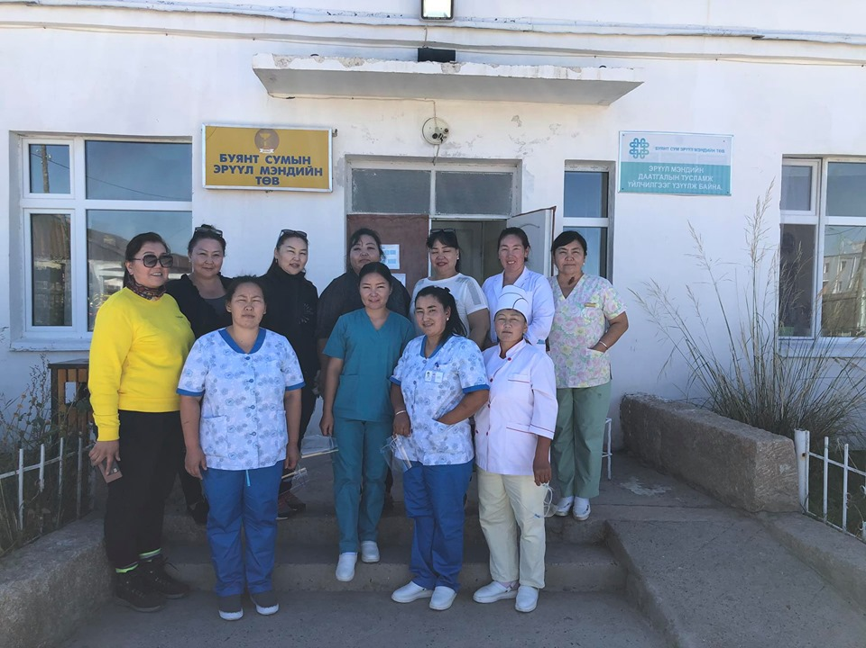Буянт сум нь Ховд хотоос 25 км зайтай засмал замаар холбогдсон. Нийт 3860 хүн амтай ба 5 багтай, сумын ЭМТ нь сумынхаа хүн амд тусламж үйлчилгээ үзүүлэхээс гадна Ховд сумын 1 баг, Мянгад сумын 1 багийн хүн амд мөн үйлчилдэг. Нийт дунджаар 4500-5000 орчим хүнд үйлчилж байна. Нийт 25 эмч эмнэлгийн ажилтантай үүнд их эмч-3, эх барих эмч-1, дүн бүртгэгч-1, багийн эмч-4, лаборант-1, ахлах сувилагч-1, нягтлан бодогч-1, ээлжийн сувилагч-4, уламжлалтын сувилагч-1, асрагч-2, тогооч-1, жолооч-1, туслах ажилтан-4 гэсэн хүний бүрэлдэхүүнтэй үйл ажиллагаагаа явуулж байна.

**Уулзсан хүмүүс:**

1. Б. Ууганцэцэг - Эрхлэгч эмч
2. Т. Энхтуяа - Эмчлэгч эмч

**БЗДХ-ын кабинет**

|  |  |  |  |
| --- | --- | --- | --- |
| **Үзүүлэлт** | **Ерөнхий мэдээлэл:** | **Тайлбар** | **Зөвлөмж** |
| **Өвчлөлийн байдал** |  |  |  |
| **Хөтөлбөрийн менежмент** |  |  |  |
| **Ханган нийлүүлэлт** |  |  |  |
| **Төслийн үр дүн** |  |  |  |
| **Тайлан** |  |  |  |
| **Саад бэрхшээл** | ЭМТ-ийн хүлээн авах,яаралтай тусламж болон төрөх тасгийн үйл ажиллагаатай танилцсан. | Эмнэлгийн тоног төхөөрөмжийн хяналт, баталгаажуулалт огт хийгддэггүй  Яаралтай тусламжийн бэлэн байдал хангалтгүй | Тусламж үйлчилгээний бэлэн байдал, чанар, аюулгүй байдлын тушаал шийдвэрийг хэрэгжүүлж ажилласнаар хөтөлбөрийн хэрэгжилтийн чанар сайжирна. |

**Сүрьеэгийн алба**

|  |  |  |  |
| --- | --- | --- | --- |
| **Үзүүлэлт** | **Ерөнхий мэдээлэл** | **Тайлбар** | **Зөвлөмж** |
| **Өвчлөлийн байдал** |  |  |  |
| **Хөтөлбөрийн менежмент** |  |  |  |
| **Ханган нийлүүлэлт** |  |  |  |
| **Төслийн үр дүн** |  |  |  |
| **Тайлан** |  |  |  |
| **Саад бэрхшээл** | Өвчний түүх бичилт хангалтгүй  Анхан шатны маягт хөтлөлтийн стандарт мөрдөлт хангалтгүй | Анхан шатны бичиг баримтын хөтлөлт, баримтжуулалт стандарт шаардлага хангахгүй байсан. | Өвчний түүх болон анхан шатны бичиг баримтын хөтлөлтийн стандарт мөрдөлтийг сайжруулах, дотоод хяналт, ижил мэргэжилтний үзлэгийг тасралтгүй хийж, чанар, үр дүнг дээшлүүлэх |

**БАЯН-ӨЛГИЙ АЙМАГ**

**Ерөнхий мэдээлэл:**

Баян-Өлгий аймаг нь Улаанбаатар хотоос 1760 км алслагдсан нийт 103,908 хүн амтай бөгөөд аймгийн төвд ойролцоогоор 37,326 хүн оршин суудаг. Нийт 13 сум,  1 тосгон, 97 багтай. Аймгийн хэмжээнд Эрүүл мэндийн газар 1, аймгийн Нэгдсэн эмнэлэг-1, Зооноз өвчин судлалын төв 1, сум дундын эмнэлэг 3, сумын ЭМТ 10, тосгоны эрүүл мэндийн төв 1, өрхийн ЭМТ 4, хилийн цэргийн эмнэлэг 1, рашаан сувилал 2, ахмадын сувилал 1, үүдэн хувийн эмнэлэг 11, ортой хувийн эмнэлэг 5, эм ханган нийлүүлэх байгууллага 3, эргэлтийн эмийн сан 14, хувийн эмийн сан 49 байдаг. 2020 оны 8 дугаар сaрын 31-ний байдлаар 8145 хүнийг тэмбүүгийн шинжилгээнд хамруулж 29 шинэ тохиолдол оношлогдсон, үүнээс 6 жирэмсэн эх оношлогдсон. Сүрьеэгийн 29 тохиолдол шинээр оношлогдож, үүнээс халдвартай хэлбэрийн 11 тохиолдол бүртгэгдсэн. Нийт халдварт өвчнөөр өвчилсөн 226, үүнээс бэлгийн замын халдварт өвчин 132 буюу 58.4 хувь, амьсгалын замын халдварт өвчин 12 буюу 5.3 хувь байна.

1. **Баян-Өлгий аймгийн Нэгдсэн эмнэлэг**

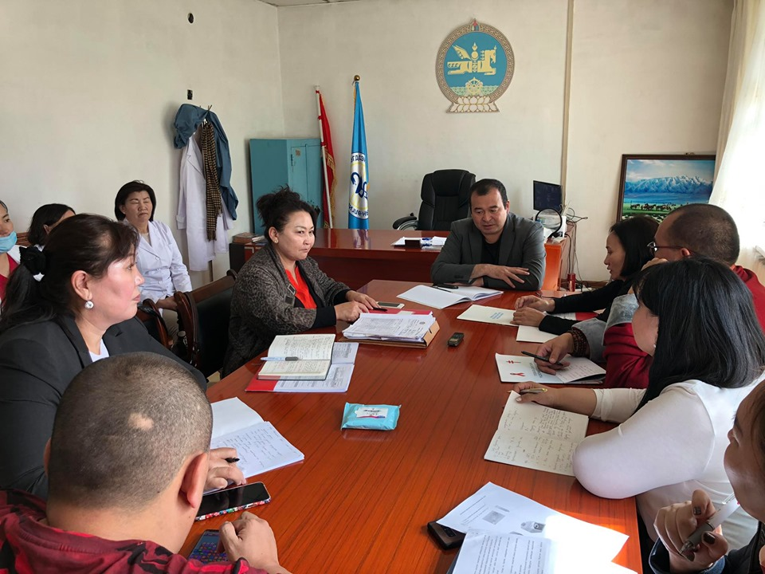Баян-Өлгий аймгийн Нэгдсэн эмнэлэг нь нийт 450 эмч, ажилтан албан хаагчтай ба их эмч 106, сувилагч 150, тусгай мэргэжилтэн 40, бусад 154 ажилтан тус тус ажиллаж байна.

**Уулзсан хүмүүс:**

1. Т. Серикжан - Нэгдсэн эмнэлгийн дарга, Ерөнхий их эмч
2. З. Алмагул - Чанарын албаны дарга
3. Б. Жанбота - Сүрьеэгийн зохицуулагч их эмч
4. Сайрангул - Арьс өнгө, ДОХ-ын их эмч
5. Н.Охиноо- Арьс өнгөний их эмч

**БЗДХ-ын кабинет**

|  |  |  |  |  |  |
| --- | --- | --- | --- | --- | --- |
| **Үзүүлэлт** | **Ерөнхий мэдээлэл** | | **Тайлбар** | **Зөвлөмж** | |
| **Өвчлөлийн байдал** | БЗДХ-ын кабинетийн үзлэгийн урсгал, үзлэг, шинжилгээ, тариа, зөвлөгөө өгөх болон хувцас солих, хүлээлгийн өрөөг арьсны хэвтэн эмчлүүлдэг тасгаас гаргаж чанар стандартад нийцсэн, үйлчлүүлэгчид ээлтэй, халдвар хамгааллын дэглэм баримтлах нөхцөл бүрдсэн, нууцын хадгалалтыг хангасан өрөө тасалгаагаар хангаж ажиллах.  Эмнэлгийн өдөр тутмын бичиг баримтын хөтлөлтийг сайжруулах  Халдварын оношийг баталгаажсан лабораторийн шинжилгээнд үндэслэн тавих  Өвчний түүх, үйлчлүүлэгчийн картанд илэрсэн хөтлөлт шинжилгээний бүрдэлд илэрсэн ноцтой алдаа дутагдлыг нэн даруй засах  Төрөлхийн тэмбүүгийн халдвараас сэргийлж, жирэмсний хяналт, төрөх, төрсний дараах тусламж үйлчилгээтэй нягт уялдан ажиллах  БЗДХ-ын кабинетын тусламж үйлчилгээний бүтэц зохион байгуулалт, үйлчилгээний болон бүртгэл мэдээллийн урсгал, өрхийн эмнэлэг, жирэмсний хяналт, нөхөн үржихүйн кабинетын ажлын уялдаа холбоог үнэлэн, мэргэжил арга зүйгээр хангах  БЗДХ-ын хавьтал судлал, эмчилгээний хяналт сайжруулахад шаардлагатай утас болон унааны зардал, дуудлагын сувилагчийн орон тоог дотоод нөөцдөө тулгуурлан шийдвэрлэх, дэмжлэг үзүүлэх.  ЭМС-ын 305 тоот тушаалд заасны дагуу заг хүйтнийг өсгөвөрлөх нян судлалын шинжилгээ хийх нөхцөлийг бүрдүүлэх, тэжээлт орчныг зохих хэмд хадгалах, зориулалтын тээвэрлэх саваар хангах,  Амьгүй төрөлтийн тохиолдол бүрд эмнэлзүй эмгэг судлалын конференцийг ЭМС-ын 2018 оны А/55 тоот тушаалын дагуу хийж хэвших. Тус хуралд халдвартын болон БЗДХ-ын эмч, серолог лабораторын эмч нарыг оролцуулж байх.  ЭМС-ын 2017 оны А/305 тоот тушаалаар батлагдсан БЗДХ, ХДХВ, ДОХ-ын тусламж үйлчилгээний зааврын дагуу “Үйлчилгээ үзүүлэгчийн санаачилгаар зөвлөгөө шинжилгээ”-нд хамруулах үйл ажиллагааг эрчимжүүлэх.  ЭМС-ын 2019 оны А/614 тоот Эхээс хүүхдэд ХДХВ, гепатитийн В вирус, тэмбүүгийн халдвар дамжихыг таслан зогсоох тушаалын хэрэгжилтийг ханган ажиллах  Сумдаас ирэх ийлдэс судлалын шинжилгээний баталгаажилт болон ХӨСҮТ-ийн чанарын гадаад хяналтанд тогтмол хамрагдаж хариуг удирдлагуудад танилцуулан асуудлыг дор бүр шийдвэрлүүлж байх.  ЭМС-ын 305 тоот тушаалын дагуу тэмбүү, төрөлхийн тэмбүү өвний оношилгоонд шаардлагатай Ig M,G үзэх оношлуур, тоног төхөөрөмжөөр хангаж, шинжилгээг тогтмол хийдэг болох.  Серолог болон нян судлалын эмч нарыг яаралтай бэлдэх  БЗДХ-ын эмчилгээний эм бэлдмэлийг 2021 оноос Глобаль сангаас нийлүүлэхгүй болсонтой холбогдуулан нэгдсэн эмнэлгийн эмийн төсөвт суулган ханган ажиллах | | | | |
| **Хөтөлбөрийн менежмент** |  |  | | |  |
| **Ханган нийлүүлэлт** |  |  | | |  |
| **Төслийн үр дүн** |  |  | | |  |
| **Тайлан** |  |  | | |  |
| **Саад бэрхшээл** | Нэгдсэн эмнэлгийн эмийн сан нь мэргэшсэн эрхлэгчтэй /Хайрат/  Нэгдсэн эмнэлгийн төрөх тасгийн эмч нартай ярилцлага хийв.  /Тасгийн эрхлэгч Жагсилех, төрөх тасгийн эмч Таня, Аймульдир нар байв/  Амьгүй ургийн өвчний түүхэнд түүврийн аргаар хяналт хийж үзэв. | Эмийн сангийн эмх цэгц, эмийн хадгалалт, бүртгэл, түгээлт, хяналт, аюулгүй байдлын наад захын стандарт шаардлага хангагдаагүй  Байр, өрөө тасалгаа, тавиур, орчин нөхцөл туйлын хангалтгүй  ДОХ, Тэмбүү, В,С вирүсийг илрүүлэх шинжилгээний бүрдлийг жирэмсэн болон тусламж үйлчилгээ авч байгаа эмэгтэйчүүдээс шаарддаггүй.  Тэмбүүгийн хурдавчилсан сорил хэрэглэж заншаагүй, хэрэглэх эсэхээ ч мэддэггүй.  Тухайлсан эм /Мезопростол/-ийн зарлага, бүртгэл судалгааг сонгож хянахад эмийн сангаас зарцуулсан болон төрөх тасагт зарцуулсан тооцоо эрс зөрөөтэй, хяналт байхгүй.  Эмийн нөлөөгөөр үр хөндөх тусламж үйлчилгээний бүртгэл тооцоогүй, бэлэн мөнгө авч үйлчилдэг гэх боловч хэн, хэзээ , хэдэн төгрөгний тооцоо хийж, хэн бүртгэж санхүүд тушаасан эсэх нь тодорхойгүй, бүртгэл судалгаагаа үзүүлэхээс татгалзсан зэрэг зөрчил илэрсэн.  *ӨТ № 2650 А.А 31 н.эм*  Онош: Жирэмслэлт 3-3 34-35 долоо хоногтой, 2 ихэр амьгүй ураг. Дүгнэхэд: Үзлэг, оношлогоо, хяналт хангалтгүй.  Өвчний түүх бичилтийн стандарт мөрдөлт маш хангалтгүй.Эмийн жор бичилтийн стандарт мөрдөлт маш муу. Эмчилгээний хуудасны бичилт муу. Яаралтай тусламж, эрэмбэлэн ангилалтын хуудасгүй. Ургийн талын тэмдэглэл огт байхгүй. Гарах үеийн дүгнэлтгүй, өгсөн зөвлөгөө тодорхойгүй. | | | Эмийн санд тавигдах нийтлэг шаардлага “MNS 5260:2015” стандартыг мөрдөж ажиллах  ДОХ, Тэмбүүгийн хөтөлбөрийн хэрэгжилтийг нэгдсэн эмнэлгийн түвшинд шинэ шатанд гаргах  Эмийн аюулгүй байдлын асуудлыг эмнэлгийн чанар, аюулгүй байдал талаас авч үзэх, хяналт үнэлгээг тогтмолжуулж, эрс сайжруулах  Хэрэгжиж буй төсөл, хөтөлбөрийн талаарх мэдлэг, мэдээллийг эмч, мэргэжилтнүүдэд түгээх, хэрэгжүүлэх ажлыг сайжруулах |

**Сүрьеэгийн алба**

|  |  |  |  |
| --- | --- | --- | --- |
| **Үзүүлэлт** | **Ерөнхий мэдээлэл** | **Тайлбар** | **Зөвлөмж** |
| **Өвчлөлийн байдал** | Бүтэц зохион байгуулалтын хувьд халдвартын тасгаас тусдаа сүрьеэгийн диспансерийн бүтцээр үйл ажиллагаа явуулж байна. Хүний нөөцийн хувьд бүрэн орон тоогоор ажиллаж байна. | Диспансерийн үйл ажиллагааны урсгал тохиомжгүй, сорил тавих өрөө, өвчтөний өдрийн эмчилгээний цэг нэг дор гадуураа тойрч очдог. Диспансераар 8 өвчтөн эмчилгээтэй байгаа ч тэдэнд тусламж үйлчилгээ үзүүлж буй нөхцөл байдал туйлын муу, энэ өрөөнд мөн сорил тавьж байгаа гэх, эмийг хадгалдаг хэтэрхий жижиг талбайтай, цонхгүй. Өвчтөн хэвтэн эмчлүүлж буй палатны нөхцөл муу эмэнд тэсвэртэй сүрьеэтэй өвчтөнүүдийн эмчилгээ хяналт сайн байгаа ч тасагт хэвтэн эмчлүүлэх нөхцөл бүрдээгүй (1 палат нээсэн ч халдвар хамгааллын хувьд шаардлага хангахгүй, урсгал буруу). | Сүрьеэгийн тусламж үйлчилгээ үзүүлэх нөхцөлийг сайжруулах, өвчтөнд ээлтэй, эмч ажилчид ажиллах нөхцөлийг халдвар хамгааллын хувьд хангасан орчин бүрдүүлэх  Оношлилгооны багаж тоног төхөөрөмжийг (Жене-Экпертийн аппарат) шаардлага хангасан өрөөнд байрлуулах  Сүрьеэгийн эмийг НЭ-ийн эмийн санд байрлуулж, байгууллагын үндсэн орлогод бүртгэж авах, орлого зарлагад санхүүгийн алба, эмзүйн алба хяналт тавих  Нэгдсэн эмнэлгийн дотор, эрчимт эмчилгээ, сэхээн амьдруулах, хүлээн авах тасгийн эмч нарт сүрьеэгийн талаар сургалт хийж мэдлэг олгох ажлыг тогтмолжуулах |
| **Хөтөлбөрийн менежмент** |  |  |  |
| **Ханган нийлүүлэлт** | Диспансери, тасгийн барилга хэтэрхий хуучин (1970 онд ашиглалтанд орсон) засвар хийх боломжгүйгээс гадна одоогоор Жене-Экпертийн аппаратыг коридорт байрлуулсан. |  | Жене-Экпертийн аппаратанд зайлшгүй шаардлагатай хэвлэгч принтер, эргэдэг цэрний сав, холигч шаардлагатай байна. |
| **Төслийн үр дүн** |  |  |  |
| **Саад бэрхшээл** | Нэгдсэн эмнэлгийн эмийн санд төслийн эм бэлдмэлийн хадгалалт, түгээлтэнд хяналт хийв.  Сүрьеэгийн эмийг нэгдсэн эмнэлгийн эмийн санд байрлуулахдаа зөвхөн эмийн шүүгээг зөөвөрлөн тавьсан эмийн санд орлого, зарлагыг хөтөлдөггүй, сүрьеэгийн эмийн сувилагч нь эмийн санд очиж орлого, зарлага, агуулахын бүртгэлийг тусдаа хөтөлж байгаа зохимжгүй байна.  Сүрьеэ түүний хүндрэлээр нас барсан тохиолдлын өвчний түүхэнд түүврийн аргаар хяналт хийв. | Сүрьеэгийн эм бэлдмэлийг эмийн сандаа төвлөрүүлсэн боловч хадгалалтын орчны стандарт зөрчигдсөн. Эмийн аюулгүй байдал, стандарт мөрдөлтийн дотоод хяналт, эрсдлийн үнэлгээг ЭМТҮЧАБА болон Эмийн албанаас огт хийдэггүй.  Эмийг хүлээж авах, бүртгэх, хадгалах, түгээх, түгээлтийн дараах хяналтын тогтолцоо алдагдсан. Эмийн санд нэгдсэн бүртгэлийн программ ашигладаггүйгээс бүртгэл тооцоо хангалтгүй.  Эмнэлгийн удирдлагууд тогтвор суурьшилгүй ажилладагаас эмийн сангийн дотоод тохижилт, орчны стандарт сайжруулах ажил хийгддэггүй.  *ӨТ №93 А.Г 21н.эм*  Онош: Уушгины 2 талын тархмал хэлбэрийн сүрьеэ  Өвчний түүх бичилтийн стандарт мөрдөлт хангалтгүй. Өвчтөн 5 хоног 39 хэм хүртэл халуурсан, 103-р ирсэн байхад Яаралтай тусламжийн хуудас нээж, эрэмбэлэн ангилалт хийгээгүй. Өвчний болон амьдралын түүхийн асуумж, бодит үзлэг, урьдчилсан оношийн бүрдүүлэлт маш хангалтгүй. Рентген шинжилгээнд гарсан өөрчлөлт, лабораторийн шинжилгээ, бодит үзлэгээр илэрсэн ноцтой өөрчлөлтүүдэд дүгнэлт хийж чадаагүй. Сүрьеэ өвчнийг огт сэжиглээгүй, ялган оношлогоо хийж чадаагүй учир шинжилгээний төлөвлөгөө, гарааны эмчилгээг зөв төлөвлөөгүй гэж дүгнэсэн. | Сүрьеэгийн эмийн хадгалалт, тээвэрлэлтэнд онцгой анхаарч орчин нөхцлийг сайжруулах  Эмийн чанар, аюулгүй байдал талаас дэмжлэгт хяналт хийх, ажил сайжруулах цогц арга хэмжээ авч ажиллах  Эмийн мэргэжилтнүүдийг сургах, шинэ мэдээ мэдээллээр хангах ажлыг зохион байгуулах  Эмийн бүртгэл, тооцооны нэгдсэн программ хангамжаар хангагдах  Өвчний түүх бичилтийн стандарт түвшинг тасралтгүй хяналтын үндсэн дээр эрс сайжруулах шаардлагатай. |

1. **Баян-Өлгий аймгийн Эрүүл мэндийн газар**

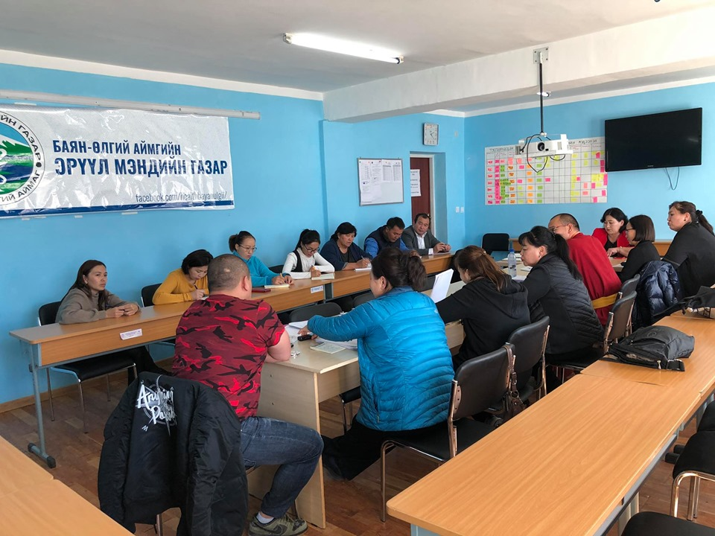Баян-Өлгий аймгийн Эрүүл мэдийн газар нь төрийн захиргааны жинхэнэ албан хаагч 17, төрийн үйлчилгээний эрүүл мэндийн ажилтан 10, төрийн үйлчилгээний бусад 18 ажилтан албан хаагчтай.

**Уулзсан хүмүүс:**

1. Айгүл - Эрүүл мэндийн газрын дарга
2. Е.Сауле - НЭМТ-ийн дарга
3. Х. Арай - ЭМГ-ын мэргэжилтэн
4. Е.Риза - ЭМГ-ын мэргэжилтэн
5. О.Мөлдир - ЭМГ-ын мэргэжилтэн
6. Х.Ахтилек - ЭМГ-ын мэргэжилтэн

**БЗДХ-ын кабинет**

|  |  |  |  |
| --- | --- | --- | --- |
| **Үзүүлэлт** | **Ерөнхий мэдээлэл** | **Тайлбар** | **Зөвлөмж** |
| **Өвчлөлийн байдал** | “Эрүүл мэндийн анхан шатны үйлчилгээнд мобайл технологийн хэрэглээг өргөжүүлэх нь” төсөл, Халдварт ба халдварт бус өвчний эрт илрүүлэг, “Тэмбүү устгая” үйл ажиллагааг нэгтгэн зохион байгууллахад сум өрхийн эрүүл мэндийн төвүүдийг мэргэжил аргазүйгээр ханган өөрийн орон нутгийн онцлогт тохируулан чиглэл өгч ажиллах  2020 оны ЭМС А/26 тоот тушаалд “Хүн амыг нас хүйс эрүүл мэндийн эрсдэлд суурилсан урьдчилан сэргийлэх эрт илрүүлэг үзлэг шинжилгээний БЗДХ-ын илрүүлэг үзлэгийг 18-65 насанд хийхээр заасныг үндэслэн нийт болон хөдөлгөөнт хүн амд “Цусаар дамжих халдвар”-аас сэргийлэх зорилго бүхий ажлын байрны хөтөлбөрийг олон салбарын оролцоог ханган зохион байгуулах  Өрх, сумын эмнэлэгт ажиллаж байгаад суралцах, ажил шилжих зэрэг хүний нөөцийн тогтворгүй байгаа тохиолдолд эмчээс дараагийн эмчид ажлаа бүрэн хүлээлгэн өгч хэвших, хөтөлбөрийн төлөвлөгөөний биелэлтийг ажил хүлээн авсан хүнд тооцож ажиллах  Өрхийн эрүүл мэндийн төвүүдийг тэмбүү, ХДХВ-ийн халдвар илрүүлэх хурдавчилсан сорилоор нэгдсэн байдлаар хангаж, зардлыг ӨЭМТ-ийн төсвөөс гаргах  БЗДХ-ын эмчилгээний эм бэлдмэлийг 2021 оноос Глобаль сангаас нийлүүлэхгүй болсонтой холбогдуулан өрх сумын ЭМТ-ийн эмийн төсөвт суулган ажиллах  Нөхөн үржихүйн насны эмэгтэйчүүд болон жирэмсний нэрийн хяналтыг нэвтрүүлж жирэмсний хяналтыг сайжруулж, төрөлхийн тэмбүүгийн өвчлөл гаргахгүй байхад онцгой анхаарах  Нөхөн үржихүйн чиглэлээр ажиллаж буй хувийн хэвшлийн эмнэлгүүдэд тавих хяналтыг сайжруулах  Амьгүй төрөлтийн түүхтэй танилцах явцад жирэмсэн эмэгтэйд ХДХВ, тэмбүүгийн халдвар илрүүлэх шинжилгээ огт хийгээгүй, өвчний түүхийн хөтлөлт шинжилгээний бүрдэлийг стандартын дагуу хийж өрх сумын эрүүл мэндийн төвийн жирэмсний хяналтын чанарыг сайжруулан, илэрсэн тохиолдол бүрд эмнэлзүй эмгэг судлалын конференцийг ЭМС-ын 2018 оны А/55 тоот тушаалын дагуу хийж хэвших. Тус хуралд халдвартын болон БЗДХ-ын эмч, серолог лабораторын эмч нарыг оролцуулж байх.  БЗДХ-ын илрүүлэг үзлэгийг нэмэгдүүлэх ялангуяа өсвөр үе, ажилгүйчүүд, нуугдмал эрэгтэйтэй бэлгийн хавьталд ордог эрчүүд (ЭБЭ), бэлгийн цөөнх олон нийт болон эмэгтэй биеэ үнэлэгчид чиглэсэн үйл ажиллагааг эрчимжүүлэх.  БЗДХ-ын их эмч, удирдах албан тушаалтнууд болон нийт эмнэлгийн эмч, ажилчид, ЭМГ, өрх сумын эмч нарт БЗДХ,ХДХВ,ДОХ-ын талаар гарсан ЭМС-ын 305 тоот тушаал болон бусад тушаал, заавар, журам, мэдээллийг цаг хугацаанд нь танилцуулж хамтран уялдаа холбоотой ажиллах  Аймгийн ЭМГ, Нэгдсэн эмнэлэг-ээс ӨЭМТ, СЭМТ-дэд мэргэжил арга зүйн зөвлөгөө өгөх, дэмжлэгт хяналт хийх үйл ажиллагааг тогтмолжуулах | | |
| **Хөтөлбөрийн менежмент** |  |  |  |
| **Ханган нийлүүлэлт** |  |  |  |
| **Төслийн үр дүн** |  |  |  |
| **Тайлан** |  |  |  |
| **Саад бэрхшээл** |  |  |  |

**Сүрьеэгийн алба**

|  |  |  |  |
| --- | --- | --- | --- |
| **Үзүүлэлт** | **Ерөнхий мэдээлэл** | **Тайлбар** | **Зөвлөмж** |
| **Өвчлөлийн байдал** | Мэдрэг сүрьеэгийн өвчлөл сүүлийн 3 жилд нэгэн хэвийн түвшинд байгаа ч эмэнд тэсвэртэй сүрьеэгийн өвчлөл нэмэгдэх хандлагатай байна. Тухайлбал: 2015-2018 онд эмэнд тэсвэртэй сүрьеэгийн 1 тохиолдол оношлогдсон байсан бол 2019 онд 5 тохиолдол бүртгэгдсэн байна.  Одоогийн байдлаар эмэнд мэдрэг сүрьеэгийн 21 тохиолдол эмчилгээтэй байгаагийн 8 нь диспансер, 1 нь тасагт, 7 нь сумын, 5 нь өрхийн ЭМТ-ийн хяналтанд эмчилгээтэй байна. Нийт эмчилгээтэй байгаа өвчтөнүүдийн 60 гаруй хувь нь сум, өрхийн эмчийн хяналтанд эмчлэгдэж байна. | Диспансерийн өдөр тутмын үйл ажиллагаа тогтмолжсон.  Анхан шатны маягтын хөтлөлт, тайлан мэдээ гаргалт сайн, тайлан эх сурвалжтайгаа тохирсон.  Эмчилгээний хяналт, хяналтын шинжилгээнд хамруулалт сайн  Эмчилгээтэй тохиолдлуудын эмчилгээ хяналт сайн байгаа ч тасагт хэвтэн эмчлүүлэх нөхцөл бүрдээгүй (1 палат нээсэн ч тохиромжгүй).  2020 оны эхний 9 сарын байдлаар сүрьеэгийн улмаас нас баралтын 2 тохиолдол бүртгэгдсэн. Эдгээр тохиолдлууд нь нэгдсэн эмнэлгийн сэхээний тасагт 3-4 хоног эмчлэгдсний дараа сүрьеэгийн тасагт шилжин ирсэн байна. Энэ нь нэгдсэн эмнэлгийн эмч нар сүрьеэг сэжиглэх, эрт илрүүлэх талаар мэдлэг сул байгааг харуулж байна.  Өвчлөлийн болон түрхцийн шинжилгээний мэдээллийг *Tubis.mn* цахим мэдээллийн системд 100% оруулсан. | Сум, өрхийн Эрүүл Мэндийн Төв нь ЭМС-ын 2017 оны 08 сарын 03-ны А/306 тушаалд заасны дагуу сүрьеэгийн тусламж үйлчилгээг үзүүлэх, сүрьеэтэй өвчтөний эмчилгээ хяналтанд хяналт тавьж нэгдсэн эмнэлэгтэй хамтарч ажиллах, сүрьеэгийн чиглэлээр тогтмол сургалт зохион байгуулах  Сүрьеэгийн идэвхтэй илрүүлэлтийг зохион байгуулж, сүрьеэгийн илрүүлэлтийг нэмэгдүүлэх  Сумын ЭМТ-үүд болон Цагаан нуур тосгоны эрүүл мэндийн төвд сүрьеэгийн эмчилгээтэй (3 өвчтний) байгаа тохиолдлуудын эмчилгээ хяналтанд онцгой анхаарах |
| **Хөтөлбөр-ийн менежмент** | ЭМГ:ӨЭМТ:СЭМТ гэсэн байдлаар гурвалсан гэрээ байгуулж ажилладаг.  Гэрээний биелэлт болон үйл ажиллагааг гүйцэтгэлийн үнэлгээгээр жилд 2 удаа үнэлдэг. Үнэлгээний 2 том шалгуур болгон хөтөлбөрийн хэрэгжилтийг дүгнэдэг.  Дүгнэлтээс мэргэжилтнүүд чиглэл тус бүрээр хугацаатай үүрэг өгч ажлаа сайжруулдаг гэв.  Төрөөс эрүүл мэндийн талаар баримтлах бодлого, аймаг орон нутгийн мөрийн хөтөлбөр, Засгийн газраас хэрэгжүүлж байгаа “Тэмбүүг арилгая”, “Сүрьеэгүй Монгол”, төсөл хөтөлбөрүүд, ЭМС-ын тушаал шийдвэрийг хэрэгжүүлэх | Гүйцэтгэлийн гэрээний биелэлтийг бодитой дүгнэдэг гэх боловч ажил байдалтай нь танилцсан ӨЭМТ-ийн үнэлгээ бодитой биш байсан.  Мэргэжил арга зүйн дэмжлэг, зөвлөн туслах үйл ажиллагаа хангалтгүй  Эмч мэргэжилтнүүд хэрэгжиж байгаа бодлого, шийдвэр, төсөл хөтөлбөрийн талаар мэдээлэл хомс  Багийн ажиллагаа бүх шатанд алдагдсан | Үнэлгээг бодитой хийх  Үнэлгээнд үндэслэн ажил сайжруулах зөвлөмж өгч хугацаатай эргэн хянадаг байх  Салбарын бодлого, ЭМС-ын тушаал шийдвэрийг эмч, мэргэжилтнүүдэд сурталчилан таниулах , цаг тухайд нь мэдээллээр хангах, мэргэжил арга зүйгээр хангах ажлыг дорвитой зохион байгуулах  ЭМГ-ын чиглэл тус бүрийн мэргэжилтнүүд Нэгдсэн эмнэлэг болон ӨЭМТ,СЭМТ-ийн эмч, сувилагч нарыг мэргэжил арга зүйгээр хангаж ажиллах үүргээ ухамсарлах |
| **Ханган нийлүүлэлт** |  |  |  |
| **Төслийн үр дүн** |  |  |  |
| **Тайлан** |  |  |  |
| **Саад бэрхшээл** | Анхан шатны бичиг баримтын хөтлөлтийг хянахад Захиргаа, удирдах байгууллагаас эхлэн эмнэлгийн бүх шатны байгууллагуудад амралт, чөлөө, жирэмсний болон ажлаас чөлөөлөгдсөн тохиолдол бүрт хөдөлмөрийн зохицуулалт хийхдээ зохих хууль, журмыг баримталдаг байх | Нэгдсэн эмнэлгийн дотор, эрчимт эмчилгээ сэхээн амьдруулах, хүлээн авах тасгийн эмч нар сүрьеэгийн мэдлэг сайн биш.  Сүрьеэгийн эмийг зохих журмын дагуу НЭ-ийн эмийн санд байрлуулаагүй.  Өмнөх хяналтын ажлын үед өгөгдсөн зөвлөмжийн биелэлт 50 хувь.  2 өрхийн эмнэлэг, 1 сумын эмнэлэгт ажиллахад ЭМС-ын 2017 оны 08 сарын 03-ны А/306 тушаалд заасны сүрьеэгийн тусламж үйлчилгээг үзүүлэхгүй төдийгүй энэхүү тушаалын талаар ойлголтгүй байлаа.  Өвчний түүх болон анхан шатны бичиг баримтын бүрдүүлэлт туйлын хангалтгүй.  Жирэмсний болон ээлжийн амралттай хүнийг орлон ажиллах эмч, мэргэжилтнийг томилоогүй.  Төсөл, хөтөлбөрийг хариуцаж байсан хүн тодорхой шалтгаанаар байхгүй л бол ажлыг нь орлон гүйцэтгэх, тусламж үйлчилгээний тасралтгүй байдлыг хангах боломж бүрдүүлээгүй, ажлаа танилцуулж мэдэхгүй байх зөрчил шат шатандаа илэрсэн. | Аймгийн хэмжээнд нэгдсэн эмнэлэг, ӨЭМТ,СЭМТ бүрт өвчний түүх болон анхан шатны маягтын хөтлөлт, стандарт мөрдөлтөөр хяналт үнэлгээ хийж, сайжруулах ажил зохион байгуулах  Үйл ажиллагааны тасралтгүй байдал, эмч, мэргэжилтний орлон ажиллах, хавсран гүйцэтгэх ур чадварыг сайжруулах, багаар ажиллах соёлд сургах ажлыг үе шаттай зохион байгуулах |

1. **Баян-Өлгий аймгийн Жансая ӨЭМТ**

1984 оноос хүүхдийн хэсэг статустай ажиллаж байгаад, 2002 оны 1-р сард Монгол улсын Засгын газрын 49-р тогтоолын шийдвэрээр анх өрхийн эмнэлэг болж байгуулагдаж, 2012 оноос ӨЭМТ болсон. Баян-Өлгий аймгийн Жансая өрхийн эрүүл мэндийн төв нь 2002 онд 7 хүнтэйгээр байгуулагдаж, одоогоор 13 эмч, ажилтан албан хаагчтай ба их эмч -5, сувилагч -5, вакцинатор-1, НЭМА-1, үйлчлэгч - 1, гэрээт нябо - 1, манаач - 1 тус тус ажиллаж байна.

**Уулзсан хүмүүс:**

1. Уатхан - Өрхийн эмч
2. Ира - Өрхийн эмч

**БЗДХ-ын кабинет**

|  |  |  |  |
| --- | --- | --- | --- |
| **Үзүүлэлт** | **Ерөнхий мэдээлэл:** | **Тайлбар** | **Зөвлөмж** |
| **Өвчлөлийн байдал** | Нөхөн үржихүйн насны 1700 гаруй эмэгтэйчүүдтэй. Үүнээс 1 эмчид дунджаар 358 эмэгтэйчүүд ногддог.  Жирэмсэн үеийн тэмбүүгийн илрүүлгээр 2 хүн оношлогдсон.  Хяналттай, эмчилгээтэй амаржсан.  Төрсөн нярайнууд шинжилгээ сөрөг гарсан байгаа. | Тэмбүүгийн сорилоор хангагдсан боловч ӨЭМТ дээр сорил огт тавьдаггүй.  Нэгдсэн эмнэлэг дээр хийлгэхээр илгээдэг. Тэндээс асуудал тавьдаггүй гэнэ.  Жирэмсэн болон төрөх насны эмэгтэйчүүдийн анхан шатны илрүүлэгт үзлэг огт хийгддэггүй.  Бүртгэл судалгаа байхгүй.  Бүртгэлийн журнал ЭМС-ын 450 дугаар тушаалаар хэвээр хөтөлж байсан. | ЭМС-ын 305 дугаар тушаалыг хэрэгжүүлж ажиллах  ХӨСҮТ-ийн 2020 оны 07 сарын Зөвлөмжийг хэрэгжүүлж ажиллах  Нөхөн үржихүйн насны эмэгтэйчүүд болон эрэгтэйчүүдийн бүртгэл судалгааг нарийвчлан гаргах  Жирэмсэн эмэгтэйчүүдийн хяналт, төрсний дараах хяналтыг чанаржуулах  Анхан шатны бичиг баримт хөтлөлтийн стандарт заавар, журмыг мөрдөж ажиллах |
| **Хөтөлбөрийн менежмент** | Хангалтгүй | ЭМГ, НЭ-с мэргэжил арга зүйгээр хангадаггүй  Сургалтанд хамрагдсан боловч үйл ажиллагаандаа хэрэгжүүлээгүй  Хяналт үнэлгээ хийгддэггүй | ӨЭМТ-ийн эмч, мэргэжилтнүүдийг мэргэжил арга зүйгээр хангах  Чанар, аюулгүй байдлын чиглэлээр хяналт үнэлгээ хийж, үр дүнг тооцох, тасралтгүй сайжруулах ажлыг үе шаттай зохион байгуулах  Сургалт хамрагдсан эмч нарын үйл ажиллагаанд хөндлөнгийн хяналт хийж, тушаал шийдвэрийг хэрэгжүүлж ажиллахад дэмжлэгт удирдлагаар хангаж ажиллах |
| **Ханган нийлүүлэлт** |  |  |  |
| **Төслийн үр дүн** | Үр дүнгүй |  |  |
| **Тайлан** |  |  |  |
| **Саад бэрхшээл** | ӨЭМТ дэх хөтөлбөрийн хэрэгжилт маш хангалтгүй | Эмч нар багаар ажилладаггүй  Орлон ажиллах зохион байгуулалт хийдэггүй  Мэргэжил арга зүйгээр хангадаггүй | ӨЭМТ-ийн дотоод зохион байгуулалтыг сайжруулах, орлон ажиллах, багаар ажиллах ур чадварт суулгах, байгууллагын соёлыг төлөвшүүлэх ажлыг зохион байгуулах |

**Сүрьеэгийн алба**

|  |  |  |  |
| --- | --- | --- | --- |
| **Үзүүлэлт** | **Ерөнхий мэдээлэл** | **Тайлбар/Дүгнэлт** | **Зөвлөмж** |
| **Өвчлөлийн байдал** | 2019-2020 онд Сүрьеэгийн илрүүлэг, урьдчилан сэргийлэх үзлэг огт зохион байгуулаагүй.  Шинээр өвчилсөн 13, нас баралт -1, хавьтлын иандалт судалгаа хийгээгүй. ӨЭМТ-ийн харъяанд 5 цэцэрлэг харъяалагддаг.  Цэцэрлэг эхлэхэд 550 орчим хүүхдэд урьдчилан сэргийлэх үзлэг хийсэн гэх боловч Сүрьеэгийн илрүүлэг хийгдээгүй. /Илрээгүй гэсэн хариулт өгсөн/ | Сүрьеэгээр өвдсөн үйлчлүүлэгчийн ар гэрт тандалт судалгаа огт хийдэггүй, урьдчилсан байдлаар 0-16 насны 5 хүүхэд байгаа гэх боловч урьдчилан сэргийлэх үзлэгт хамруулж, тандаагүй. | Сүрьеэгийн тандалт судалгаа, урьдчилан сэргийлэх үзлэгийн чанар, үр дүнг сайжруулах ажлыг эрчимжүүлэх  Ялангуяа хүүхдийн урьдчилан сэргийлэх үзлэгийг тогтмол хийж, хяналтыг сайжруулах |
| **Хөтөлбөрийн менежмент** | Хангалтгүй | ЭМГ, НЭ-с мэргэжил арга зүйгээр хангадаггүй  Сургалтанд хамрагдсан боловч үйл ажиллагаандаа хэрэгжүүлээгүй  Хяналт үнэлгээ хийгддэггүй  ЭМС-ын тушаал, ХӨСҮТ-ийн зөвлөмжийг хэрэгжүүлж ажилладаггүй | Эрсдлийн үнэлгээг хийж, мэргэжил арга зүйгээр хангах  Мэргэшсэн эмч нарын зөвлөн туслах, ажлын байрны зөвлөгөөг тасралтгүй өгч ажиллах |
| **Ханган нийлүүлэлт** | Сорьц хадгалах хөргүүрээр сумдын хангасан боловч ӨЭМТ-д хангаагүй | ӨЭМТ-д сорьц хадгалах хөргүүр байхгүй гэсэн шалтгаанаар сорьц авдаггүй, Нэгдсэн эмнэлэг рүүгээ чиглүүлдэг | Аймгийн хэмжээнд 4 ӨЭМТ байдаг ба хөргүүрээр хангах хүсэлт тавьсан. |
| **Төслийн үр дүн** | Хангалтгүй |  |  |
| **Тайлан** |  |  |  |
| **Саад бэрхшээл** |  | Эмч нар багаар ажилладаггүй  Орлон ажиллах зохион байгуулалт хийдэггүй  Мэргэжил арга зүйгээр хангадаггүй | Багийн ажиллагааг сайжруулах  Байгууллагын соёл, хандлага, дотоод зохион байгуулалтыг сайжруулах ажлыг үе шаттай хийх |

1. **Баян-Өлгий аймгийн Мейрим ӨЭМТ**

Баян-Өлгий аймгийн Мейрим өрхийн эрүүл мэндийн төв 2002 оны 1-р сард МУ-ын ЗГ-ын 49-р тогтоолын шийдвэрээр анх байгуулагдсан билээ. Баян-Өлгий аймгийн 2, 3, 12, 13 дугаар багуудын 14260 хүнд тусламж үйчлилгээ үзүүлдэг. Одоо нийт 22 эмч, ажилтан албан хаагчтай ба өрхийн их эмч 7, НЭМА 1, өрхийн сувилагч 7, вакцинатор 1, өдрийн эмчилгээний сувилагч 1, дүн бүртгэл 1, үйлчилгээний ажилтан 4, тус тус ажиллаж байна.

**Уулзсан хүмүүс:**

1. Х.Еркегүл - Өрхийн эрүүл мэндийн төвийн дарга
2. Е. Алтанхан - Вакцинтор сувилагч

**БЗДХ-ын кабинет**

|  |  |  |  |
| --- | --- | --- | --- |
| **Үзүүлэлт** | **Ерөнхий мэдээлэл** | **Тайлбар** | **Зөвлөмж** |
| **Өвчлөлийн байдал** | Эрхлэгч эмч нь солигдсон, оронд нь ирсэн Эркигүл эмч 6 сараас ажиллаж байна. Хуучин маягт ашиглаж нэгдсэн эмнэлэгийн деспансераас буруу мэдээлэл бичсэн. 2020 онд ажил хийгдээгүй өмнөх жилүүдийн мэдээлэл нь байхгүй. Эрүүл мэндийн газрын ирүүлсэн мэдээлэлтэй зөрүүтэй. Өвчтөний мэдээлэл байхгүй. Өвчтөний түүх, маягт дээр ажиллаж байгаа нь ойлгогдохгүй. |  |  |
| **Хөтөлбөрийн менежмент** | Хоорондоо зөрүүтэй мэдээлэлтэй. Тогтоол шийдвэр эрх зүйн, хөтөлбөрийн гэсэн 2 чиглэлээр сургалт дахин дахин явуулах ёстой. Мөн хяналт шалгалт оруулах хэрэгтэй. |  |  |
| **Ханган нийлүүлэлт** |  |  |  |
| **Төслийн үр дүн** |  |  |  |
| **Тайлан** | Танилцуулах тайлан байхгүй маягтаа урж авсан байсан. |  |  |
| **Саад бэрхшээл** | Эмчийн ёс зүй хариуцлагын асуудал их. Монгол хэлээр хуулинд заасан дагуу онош, эм эмчилгээ, өвчтөний түүх бичүүлж сургах мөн хариуцлага тооцох шаардлагатай. |  | Эрүүл мэндийн яам, холбогдох газрууд шалгах, хяналт тавих шаардлагатай. |

**Сүрьеэгийн алба**

|  |  |  |  |
| --- | --- | --- | --- |
| **Үзүүлэлт** | **Ерөнхий мэдээлэл** | **Тайлбар** | **Зөвлөмж** |
| **Өвчлөлийн байдал** |  |  |  |
| **Хөтөлбөрийн менежмент** |  |  |  |
| **Ханган нийлүүлэлт** |  |  |  |
| **Төслийн үр дүн** | Дүгнэх боломжгүй мэргэжлийн байгууллагаар дүгнүүлэх шаардлагатай. |  |  |
| **Тайлан** | Тайлан байхгүй ирсэн мэдээлэл худал. |  |  |
| **Саад бэрхшээл** | Сорьц тээвэрлэж байгаагүй. Эмч нарын сургалтанд хамрагдсан сурах бичиг шинээрээ, ашиглаагүй. Ажилдаа сэтгэл гаргадаг хүн ховор байгаа нь ажиглагдсан. Анхан шатны маягтын тушаал мөрдөж ажиллаж мэдэхгүй. Хуучин ашиглахаа больсон маягт ашиглаж байгаа ба түүнийгээ буруу хөтөлсөн. |  |  |

1. 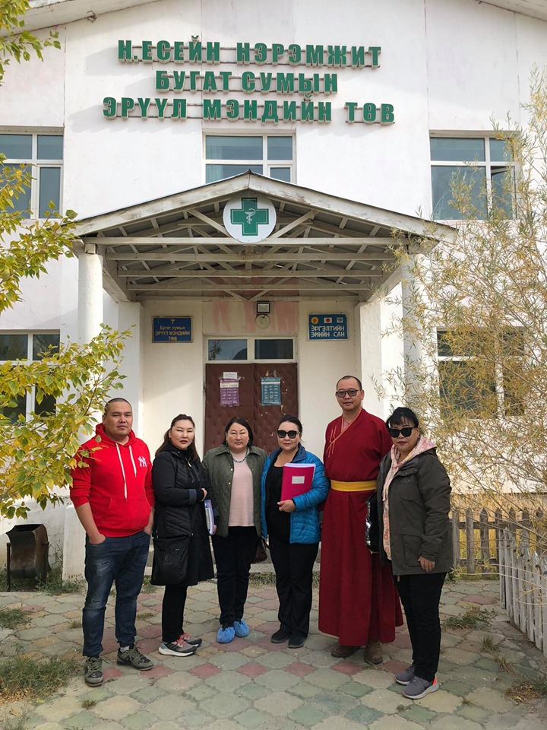**Баян-Өлгий аймгийн Бугат сумын эмнэлэг**

Баян-Өлгий аймгийн Бугат сумын эмнэлэг нь Өлгий хотоос 5 км зайтай засмал замаар холбогдсон. Нийт 4000 хүн амтай ба 5 багтай, сумын ЭМТ нь сумынхаа хүн амд тусламж үйлчилгээ үзүүлдэг. Нийт 31 эмч эмнэлгийн ажилтантай үүнд удирдах ажилтан-1 их эмч-3, НЭМА-1, эх барих эмч-1, эх баригч-1, дүн бүртгэгч-1, багийн эмч-3, лаборант-1, ахлах сувилагч-1, нягтлан бодогч-1, нярав-1, өдрийн сувилагч-1, архив бичиг хэргийн ажилтан-1, ээлжийн сувилагч-4, уламжлалтын сувилагч-1, асрагч-4, угаагч-1,тогооч-1, жолооч-1, галч-2 гэсэн хүний бүрэлдэхүүнтэй үйл ажиллагаагаа явуулж байна.

**Уулзсан хүмүүс:**

1. Г.Давхарбаяр - Эрхлэгч

2. З.Хунапия - НЭМА

3. Т.Харлыгаш - Лаборант,

4. А.Сайранбек, М.Серик- Сувилагч

5. Н.Ууганзаяа - Архив бичиг хэргийн ажилтан

**БЗДХ-ын кабинет**

|  |  |  |  |
| --- | --- | --- | --- |
| **Үзүүлэлт** | **Ерөнхий мэдээлэл** | **Тайлбар** | **Зөвлөмж** |
| **Өвчлөлийн байдал** |  |  |  |
| **Хөтөлбөрийн менежмент** | 2019 онд 3 төрөлт бүртгэгдсэний 2 нь гэрийн төрөлт, 1 нь сумын ЭМТ-д ирж амаржсан.  2020 он гарсаар эх амаржаагүй. | Аймагтай ойрхон байршилтай тул эхчүүдийг аймаг руу чиглүүлж, тэнд нь амаржуулдаг.  Ийм учир ДОХ, БЗДХ-ийн илрүүлэг хангалттай хийгддэггүй. | ЭМС-ын 305 дугаар тушаалыг хэрэгжүүлж ажиллах |
| **Ханган нийлүүлэлт** |  |  |  |
| **Төслийн үр дүн** |  |  |  |
| **Тайлан** |  |  |  |
| **Саад бэрхшээл** | Төрөх өрөө эмнэлгийн байрны 2 давхарт хамгийн мухарт байрладаг.  Төрөх өрөө болон эхчүүдийн амрах байрны стандарт нөхцөл хангагдаагүй | Жирэмсэн эхчүүдэд ээлтэй орчин бүрдүүлээгүй  Яаралтай тусламж үйлчилгээний бэлэн байдал хангалтгүй гэж дүгнэв.  Төрөх өрөөнд гарын угаалтуур байхгүй. Халдвар хамгааллын энгийн дэглэмүүд алдагдсан.  Эхийн амрах өрөө гар угаах нөхцөлгүй, бие засах газар гадаа байрладаг.  Эм хариуцсан ажилтан ээлжийн амралт авсан гэсэн шалтгаанаар төрөх өрөөнд эм бэлдмэл хурааж, хадгалсан.  Төрөх өрөөний яаралтай эм тарианы шкаф эмх цэгц муугаас эмийн аюулгүй байдал алдагдсан. Бүртгэл тооцоогүй ажилладаг.  Гар халдваргүйтгэх уусмал, гарын цаас байхгүй зэрэг халдвар хамгааллын нөхцөл хангалтгүй | Эхчүүдэд ээлтэй орчин бүрдүүлэх  Ямар ч цаг үед яаралтай тусламж үзүүлэх бэлэн байдлыг хангаж ажиллах  Халдвар хамгааллын дэглэм, нөхцлийг сайжруулж холбогдох тушаал, зааврыг хэрэгжүүлэх  Эм бэлдмэлийн аюулгүй байдлын стандарт, дүрэм журмыг хэрэгжүүлэх |

**Сүрьеэгийн алба**

|  |  |  |
| --- | --- | --- |
| **Үзүүлэлт** | **Ерөнхий мэдээлэл** | **Зөвлөмж** |
| **Өвчлөлийн байдал** | Бугат сумын ЭМТөвийн үйл ажиллагаатай танилцахад сүрьеэгийн тусламж үйлчилгээг үнэлэх боломжгүй, хариуцсан эмч сувилагч байхгүй, үнэлэх хэмжээний ажил байсангүй. | Эрүүл мэндийн төвийн үйлчлэх хүрээний хүн амын эрүүл мэндийн судалгааг шинэчлэн гаргах  Эрсдэлт бүлгийн хүн амын судалгааг гаргах, идэвхитэй илрүүлэлт зохион байгуулах  Сүрьеэтэй байж болзошгүй тохиолдлын бүртгэл хийх, сэжигтэй тохиолдлыг үзлэг, шинжилгээнд хамруулах  14 хоног түүнээс дээш ханиалгасан зовиуртай өвчтөнийг сүрьеэгийн сэжигтэй өвчтөний бүртгэлд бүртгэн оношийг тодруулах  Сүрьеэтэй өвчтөний хавьтлын судалгааг бүрэн гаргах  Сүрьеэтэй өвчтөний хавьтлыг үзлэг шинжилгээнд хамруулах.  Сүрьеэгийн эмийн эмчилгээг хяналттай уулгах нөхцөлийг бүрдүүлэх  Сүрьеэгийн чиглэлээр хөтлөгдөх анхан шатны маягтуудыг хөтлөх |
| **Хөтөлбөрийн менежмент** |  |  |
| **Ханган нийлүүлэлт** |  |  |
| **Төслийн үр дүн** |  |  |
| **Тайлан** |  |  |
| **Саад бэрхшээл** |  |  |

**Тайланг нэгтгэсэн: ...................................... Т.Батчимэг, ҮЗЗ-ийн Ажлын албаны ажилтан**

**Хянасан: ......................................... Ж. Мөнхжаргал, ҮЗЗ-ийн Хяналтын хорооны дарга**